

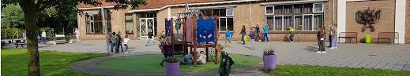

**SCHOOLGIDS 2022-2023**

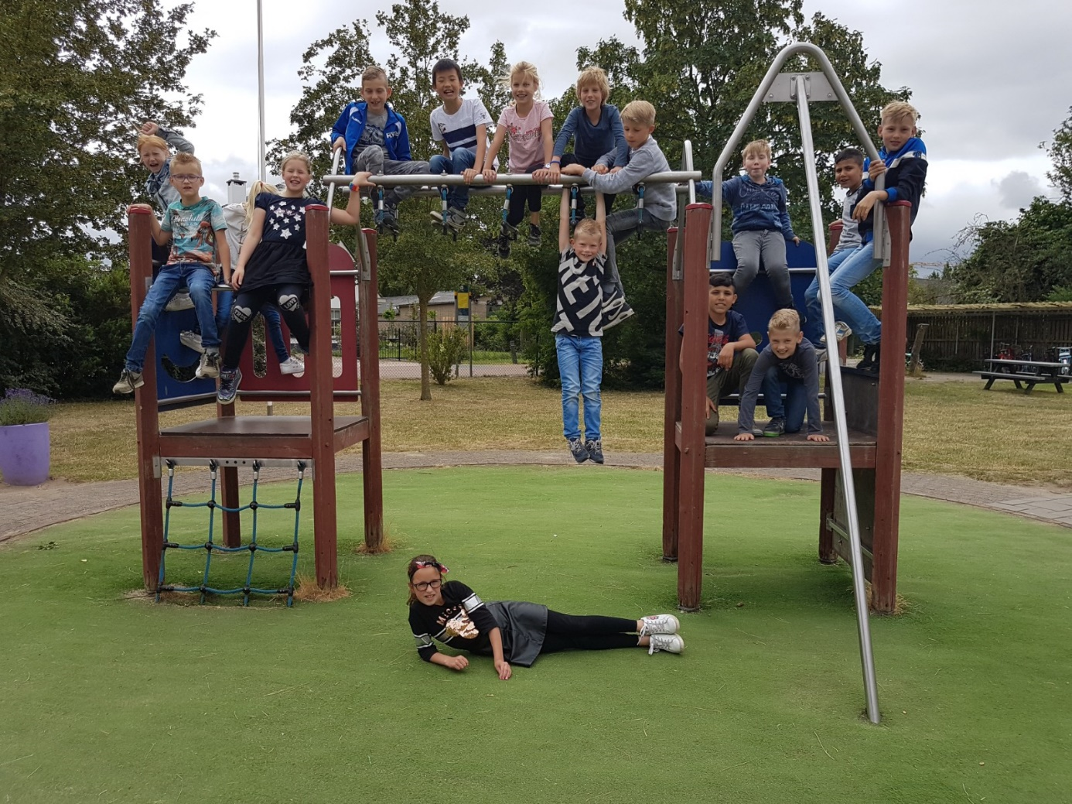

**OBS DE RIETSCHOOF**



Schoolgids 2021-2022

Schoolgegevens

Naam school: obs De Rietschoof

Adres: Zandstraat 14

Postcode en woonplaats: 4184 EE Opijnen

Telefoon: 0418-651512

E-mail: directie@obsderietschoof.nl

Naam directeur:  Alieke Bel

Website school: www.obsderietschoof.nl

Website Fluvium: [www.stichtingfluvium.nl](http://www.stichtingfluvium.nl)

**De Rietschoof**

**• Een openbare school waar iedereen welkom is**

**• Een actieve school**

**• Een school met goed onderwijs**

**• Een school met structuur, rust en regelmaat.**

**• Een school met aandacht voor individuele verschillen**

**• Een school met een fijne en open sfeer**

**• Een school waar we normen en waarden erg belangrijk vinden**

**• Een school waar we vinden dat ieder mens talenten heeft**

**• Een school met aandacht en tijd voor leerlingondersteuning**

**• Een school die aandacht schenkt aan sport, cultuur, techniek en drama**

**• Een school met moderne ICT voorzieningen**

**• Een school met veel voorzieningen: voor-, tussen- en naschoolse opvang, school**

**maatschappelijk werk, logopedie, begaafde leerlingen**

**• Een school met een deskundig en betrokken team**

Onze school is één van de scholen van de Stichting Fluvium. De Stichting stelt zich als doel innovatief en gevarieerd openbaar onderwijs te bieden dat algemeen toegankelijk is voor iedereen die de beginselen voor openbaar onderwijs respecteert.

Wij willen graag dat al onze leerlingen veilig, gezond, gelukkig en kansrijk op kunnen groeien. Dat zij een leerzame en leuke schooltijd hebben en dat zij zich optimaal kunnen ontwikkelen. Daarom werken wij doorlopend aan de kwaliteit van ons onderwijs en ook aan de ontwikkeling ervan. Wij willen graag dat kinderen zich bij ons vertrouwd en gewaardeerd voelen, maar ook dat zij er op hun eigen niveau, tempo, interesse en op basis van hun talenten en ambities leren: er is aandacht voor ALLE leerlingen.

Wij geloven dat kinderen zich optimaal kunnen ontwikkelen in een prettige, veilige en duurzame omgeving. Onze leerkrachten spelen daarin een centrale rol. Wij hechten groot belang aan goed gekwalificeerde leerkrachten die onze leerlingen begrijpen en hen elke dag kunnen enthousiasmeren en inspireren.

Wij richten ons op samenwerking met ouders, leerlingen en externe partijen. Wij vinden het belangrijk om uw stem te horen en zijn graag met u in contact. Dat contact kan verlopen via deelname aan de leerling- en ouderraad, de (gemeenschappelijke) medezeggenschapsraad, rechtstreeks via leerkracht, directeur of bestuur en door middel van onze ouder- en leerlingtevredenheidsonderzoeken. Vanuit een goede samenwerking met iedereen die betrokken is bij het onderwijs werken wij aan onze ambitie: het verzorgen van kwalitatief goed onderwijs.

Deze schoolgids is bedoeld voor de ouders van onze (toekomstige) leerlingen, verzorgers en andere betrokkenen bij onze school. In deze gids wordt beschreven hoe wij het onderwijs organiseren en welke keuzes we daarin hebben gemaakt.

Schoolzaken die van belang zijn voor ouders en leerlingen: de organisatie van ons onderwijs, schoolkosten, ondersteunings- en begeleidingsmogelijkheden, schoolregels, lestijden én meer. We geven aan vanuit welke missie en visie de school werkt en welke rol u als ouder heeft in de school.

Zo gaan we goed voorbereid het nieuwe schooljaar in en weten we wat wij van elkaar kunnen verwachten.

Heeft u na het lezen van de schoolgids vragen dan kunt u contact opnemen met onze school: (0418-651512).

Ook kunt u informatie vinden over onze school op de website ([www.obsderietschoof.nl](http://www.obsderietschoof.nl))

Namens alle medewerkers wensen wij iedereen een fijn en succesvol schooljaar toe!

|  |  |  |  |
| --- | --- | --- | --- |
|  |  | **De Rietschoof, Inleiding** | 3 |
|  |  |  |  |
| 1. |  | **Situering van de school** | 7 |
|  | 1.1 | Het gebouw en het schoolplein | 7 |
|  | 1.2 | De schoolgrootte | 7 |
|  |  |  |  |
| 2 |  | **Onze kenmerken** | 8 |
|  | 2.1 | Kerntaak | 8 |
|  | 2.2 | Kerndoelen | 8 |
|  | 2.3 | identiteit | 9 |
|  | 2.4 | Ons pedagogisch klimaat | 9 |
|  | 2.5 | De rechten van het kind | 9 |
|  | 2.6 | Schoolspecifieke doelen | 10 |
|  | 2.7 | De schoolorganisatie | 10 |
|  |  |  |  |
| 3 |  | **Ouders en de school** | 11 |
|  | *3.01* | Educatief partnerschap | 11 |
|  | 3.1 | Ouderparticipatie en ouderbetrokkenheid | 11 |
|  | *3.1.1* | Ouderparticipatie | 11 |
|  | *3.1.2* | Ouderbetrokkenheid | 11 |
|  | 3.2 | Oudercommunicatie | 12 |
|  | *3.2.1* | Ouderinformatieavond | 12 |
|  | *3.2.2* | Ouderenquête | 13 |
|  | 3.3 | rapport- en gespreksavonden en rapportage | 13 |
|  | 3.4 | Ouderraad en medezeggenschapsraad | 13 |
|  | *3.4.1* | Ouderraad | 13 |
|  | *3.4.2* | Ouderbijdrage | 14 |
|  | *3.4.3* | Medezeggenschapsraad | 14 |
|  | *3.4.4* | MR en OR jaarvergadering | 15 |
|  | 3.5 | Leerlingenraad | 16 |
|  | 3.6 | Sponsoring | 16 |
|  | 3.7 | Hoofdluis | 16 |
|  |  |  |  |
|  |  | **Schoolgids, schoolplan, teamsamenstelling** | 17 |
| 4 | 4.1 | Schoolgids | 17 |
|  | 4.2 | Schoolplan | 17 |
|  | 4.3 | Samenstelling van het team | 17 |
|  | 4.4 | Scholing van het team | 18 |
|  | 4.5 | Stageplaatsen | 18 |
|  |  |  |  |
|  |  | **Leerlingenondersteuning** | 19 |
| 5 | 5.1 | Passend Onderwijs | 19 |
|  | 5.2 | BePO | 19 |
|  | 5.3 | Leerlingenondersteuning | 20 |
|  | 5.4 | Volgen van de ontwikkeling | 21 |
|  | *5.4.1* | Methodegebonden toetsen | 21 |
|  | *5.4.2* | Leerling- en onderwijsvolgsysteem | 21 |
|  | *5.4.3* | Sociaal- en emotioneel volgsysteem | 21 |
|  | 5.5 | Dagelijkse zorg in de basisondersteuning | 22 |
|  | *5.5.1* | 1-zorgroute | 22 |
|  | *5.5.2* | Plusondersteuning en het Ontwikkelingsperspectief | 23 |
|  | *5.5.3* | Begaafde en excellente leerlingen | 24 |
|  | *5.5.4* | Ondersteuning van de leerkracht | 24 |
|  |  |  |  |
|  |  | **Externe contacten** | 24 |
| 6 | 6.1 | Basisscholen stichting Fluvium | 24 |
|  | 6.2 | Samenwerkingsverband | 25 |
|  | 6.3 | Jeugdgezondheidszorg | 25 |
|  | *6.3.1* | Gezondheidsonderzoeken | 25 |
|  | *6.3.2* | Spreekuur op school | 25 |
|  | 6.4 | Centrum voor Jeugd en Gezin | 25 |
|  | 6.5 | Logopedie | 26 |
|  | 6.6 | Inspectie | 26 |
|  | 6.7 | Welzijn West Betuwe | 26 |
|  | 6.8 | Kinderopvang | 27 |
|  |  |  |  |
| 7 |  | **Ons Onderwijs** | 27 |
|  | 7.1 | Onderwijstijd | 27 |
|  | *7.1.1* | Aanmelding van uw kind op onze school |  |
|  | *7.1.2* | Schooltijden | 28 |
|  | *7.1.3* | Schoolkalender | 28 |
|  | *7.1.4* | Vakantierooster | 29 |
|  | *7.1.5* | Vervanging | 29 |
|  | *7.1.6* | Verlof en leerplicht | 29 |
|  | *7.1.7* | Ziekmelding | 31 |
|  | *7.1.8* | Voor-, tussen- en naschoolse opvang | 31 |
|  | *7.1.9* | Leerlingenstatuut | 32 |
|  |  |  |  |
|  | 7.2 | **Onderwijsinhoud** | 32 |
|  | *7.2.1* | leerstofaanbod en lesmethoden | 32 |
|  | *7.2.2* | Combinatiegroepen en werkwijze | 33 |
|  | *7.2.3* | Samenwerkend leren ( coöperatief leren) | 34 |
|  | *7.2.4* | Het zelfstandig werken | 34 |
|  | *7.2.5* | Huiswerk | 34 |
|  | *7.2.6* | Onderwijsactiviteiten in de onderbouw | 35 |
|  | *7.2.7* | Activiteiten groep 3 t/m 8 | 35 |
|  | *7.2.8* | Schoolbreed aanbod en activiteiten | 36 |
|  | *7.2.9* | Gezonde school en Be-Fit | 38 |
|  |  |  |  |
| 8 |  | **De overgang naar het voortgezet onderwijs** | 38 |
|  | 8.1 | Resultaten | 38 |
|  | 8.2 | De uitstroomgegevens | 39 |
|  | 8.3 | Aanmelding op het voortgezet onderwijs | 40 |
|  |  |  |  |
|  |  |  |  |
| 9 |  | **Klachten en calamiteiten** | 40 |
|  | 9.1 | Klachtenregeling | 40 |
|  | 9.2 | Meldcode Huiselijk geweld en Kindermishandeling | 41 |
|  | 9.3 | Schorsings- en verwijderingsprocedure | 41 |
|  | *9.3.1* | Schorsen onder voorwaarden | 41 |
|  | *9.3.2* | Schorsing melden via ISD | 41 |
|  | 9.4 | Veiligheidsplan | 41 |
|  | 9.5 | Gescheiden ouders | 42 |
|  | 9.6 | Schoolverzekering | 42 |
|  | 9.7 | Bereikbaarheid | 42 |
|  |  |  |  |
| 10 |  | **Schoolafspraken** | 42 |
|  | 10.1 | Kleding | 42 |
|  | 10.2 | Nederlands is voertaal | 43 |
|  | 10.3 | Eten, drinken en trakteerbeleid | 43 |
|  | 10.4 | Buitenspelen | 43 |
|  | 10.5 | Gebruik mobiele telefoons/smartphones en internet | 43 |
|  | 10.6 | AVG | 44 |
|  | 10.7 | Fietsen | 45 |
|  | 10.8 | Nablijven | 45 |
|  | 10.9 | Dieren op school | 45 |
|  | 10.10 | Rookvrije school | 45 |

11 **Verwijsindex** 46

**1. Situering van de school___________________________________________**

**OBS De Rietschoof is een reguliere openbare basisschool in Opijnen, in de gemeente West Betuwe en valt onder de paraplu van Stichting Fluvium. Stichting Fluvium is in 2006 ontstaan na de bestuurlijke verzelfstandiging van de openbare basisscholen in de gemeente West Betuwe. Met ca. 70 leerlingen is De Rietschoof een van de kleinere scholen van Fluvium**.

**Wij werken nauw samen met onze collega scholen en staan midden in de samenleving. Hierbij is de gemeente West Betuwe een belangrijke partner, maar ook de initiatieven die in het dorp worden genomen door verschillende verenigingen en stichtingen zijn belangrijk voor ons.**

*Geschiedenis.*

*Opijnen is ontstaan, evenals vele dorpen en steden in het rivierengebied, op de stroomruggen van de rivieren. Toen de bedijking een feit was heeft het dorp zich verder ontwikkeld als een straatbebouwing langs de dijk van de Waal. Zoals zoveel dorpen in deze omgeving heeft ook Opijnen een legende. En aan die korte legende moet de naam Opijnen worden toegeschreven.*

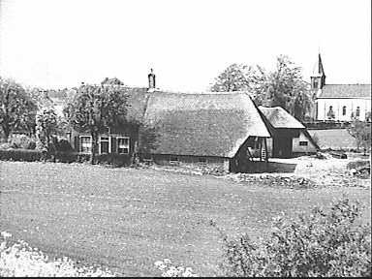*‘In een barre winter dreef een raaf op een ijsschots de Waal af. Tussen Heesselt en Neerijnen kreeg het dier echter zulke koude pootjes dat hij het uitriep van de pijn: ”Pijn, o, pijn.” Het onbekende dorpje waar hij voorbij dreef kreeg toen de naam Opijnen.’*

*Een eigenlijke dorpskern heeft Opijnen nooit gehad. In het jaar 1265 kreeg Rudolf de Cock Opijnen in zijn bezit. Tot in de 15e eeuw bleef de Heerlijkheid Opijnen in hun familiebezit. Opijnen was een leen van Waardenburg, maar ging wel zijn eigen weg.*

*Opijnen moet een sober kasteeltje hebben gehad, dat met een dubbele gracht was omringd. Het kasteeltje is begin 1600 afgebroken. De gracht is nog deels te zien om de in 1965 ingerichte begraafplaats op deze locatie.*

*Op het kerkhof bij de Nederlands Hervormde kerk liggen acht Amerikaanse soldaten begraven. Zij kwamen op 30 juli 1943 om bij een luchtgevecht met de Duitse Luftwaffe. Ieder jaar organiseert Opijnen een indrukwekkende herdenking van deze droevige gebeurtenis, waarbij ook de school betrokken wordt.*

*De leerlingen komen voornamelijk uit Opijnen zelf. Het dorp is goed bereikbaar vanaf de*

*A-15 (Geldermalsen) en de A-2 (Waardenburg).*

*De school beschikt over een ruim speelplein waar de leerlingen voldoende bewegingsruimte hebben.*

*In hetzelfde gebouw bevindt zich de naschoolse opvang van Chapeau, waar voor- en naschoolse opvang mogelijk is van kinderen van 4 t/m 12 jaar en waar goede contacten mee zijn.*

*Naast de school staat de peuterspeelzaal De Rietpeuters van Stichting Kinderopvang Rivierenland.*

*Sinds 2021 is dit ook een VVE locatie. (Vroeg en Voorschoolse Educatie)*

**1.1 Het gebouw en het schoolplein**

De school beschikt over vier ruime en lichte lokalen. Het kleuterlokaal is ons grootste lokaal zodat de kleuters alle ruimte hebben om te kunnen spelen en werken.

Onze andere groepen kunnen buiten de groep werken in onze gemeenschapsruimten.

Wij beschikken over een ruimte waar externen, zoals bijvoorbeeld de schoolarts, de logopediste enz. een rustige werkplek hebben. Directie en Interne Begeleiding delen een kantoor.

De school beschikt over een ruimte waar de BSO onze leerlingen en de kinderen van de collegaschool in Neerijnen opvangt. Direct achter de school bevindt zich de peuterspeelzaal van Opijnen.

Het schoolplein is ruim en biedt gelegenheid om vrij te kunnen spelen of lekker te kunnen zitten.

Wij maken gebruik van de naastgelegen gymzaal voor de lessen bewegingsonderwijs voor alle groepen.

**1.2 De schoolgrootte**

De school had op 1 oktober 2020 62 leerlingen. Dit aantal zal de komende jaren naar verwachting licht stijgen. We starten in schooljaar 2021-2022 met 67 leerlingen.

De gemiddelde groepsgrootte bedraagt bij aanvang van het schooljaar daarmee ruim 8 leerlingen per groep. Wij werken in de onderbouw met combinatiegroepen, in de bovenbouw in units.

Met de instroom van leerlingen in de kleutergroep, zal dit schooljaar het leerlingenaantal tot ongeveer 75 leerlingen oplopen.

**2 Onze kenmerken.________________________________________________**

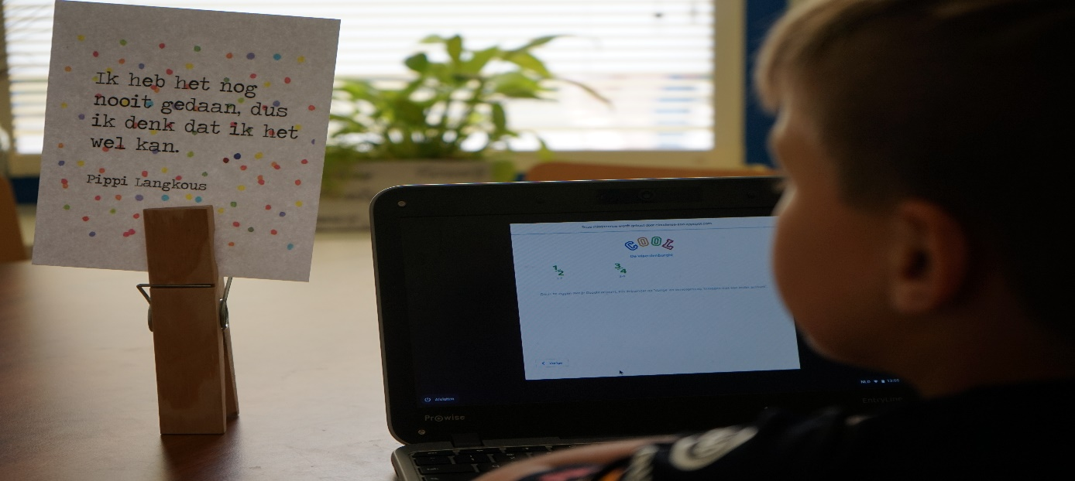

**2.1 Kerntaak**

Ieder kind op onze school moet zich veilig, gezond en gelukkig voelen en kansrijk tot ontwikkeling komen. Wij hebben oog voor een brede vorming van kinderen. Ons onderwijs richt zich op de emotionele en cognitieve ontwikkeling, op de ontwikkeling van creativiteit en het verwerven van sociale, culturele en lichamelijke vaardigheden.

Wij bieden al onze leerlingen een goed pedagogisch klimaat dat garant staat om te kunnen leren. Het streven is om daarbij aansluiting te vinden bij de thuissituatie van onze leerlingen en de maatschappelijke ontwikkelingen.

**2.2 Kerndoelen**

De belangrijkste dingen die kinderen moeten leren om actief deel te nemen aan de samenleving, zijn

vastgelegd in de kerndoelen. Dit zijn streefdoelen die aangeven waarop basisscholen zich moeten

richten bij de ontwikkeling van hun leerlingen. Deze doelen moeten aansluiten bij de kerndoelen

van het voortgezet onderwijs. De methoden die op De Rietschoof gebruikt worden, voldoen aan deze kerndoelen.

In het onderwijs komen doorgaans doelen uit verschillende vakgebieden tegelijk aan bod. Taal komt

voor bij alle vakken. Aandacht voor cultuur is niet beperkt tot alleen de creatieve vakken. Een goede

werkhouding, gebruik van strategieën, uitdrukken van eigen gevoelens en gedachten enz. zijn doelen

die voor alle leergebieden van belang zijn.

**2.3 Identiteit**

* OBS De Rietschoof is een **openbare basisschool.** Alle kinderen, ongeacht verschil in cultuur, geloof en huidskleur, zijn bij ons welkom. Wij werken actief aan democratisch burgerschap.
* We vinden het belangrijk dat kinderen met plezier naar school gaan. In een **sfeer van geborgenheid en veiligheid** voelt ieder kind zich thuis. Daardoor kan het zich beter ontwikkelen. Wij stimuleren onze leerlingen tot samenwerking en samenspel.
* Niet ieder kind ontwikkelt zich op gelijke wijze. **Verschillen** tussen kinderen zijn natuurlijk. Om hieraan tegemoet te komen wordt het onderwijs zoveel mogelijk afgestemd op de mogelijkheden en beperkingen van ieder kind, binnen de mogelijkheden van onze school.
* Ruimte om te ontplooien is echter ook gebonden aan bepaalde grenzen. Dit vraagt om duidelijke **regels**, zodat kinderen, ouders en leerkrachten op een respectvolle manier met elkaar omgaan.
* De **maatschappij** verandert snel. Wij staan hier middenin, zoeken voortdurend de aansluiting en zijn daarbij **toekomstgericht**. Wij streven naar balans tussen mensen en omgeving en bereiden onze leerlingen daarop voor. Wij pakken onze verantwoordelijkheden en richten ons op duurzaamheid in onze school.
* Het team hecht veel waarde aan **communicatie en samenwerking,** onderling,met ouders en externe partners. Vanuit hetzelfde doel ‘het beste voor uw kind’ willen we samen met alle belanghebbenden zorgen voor een prettige schoolperiode voor ieder kind.

**2.4 Ons pedagogisch klimaat**

Op De Rietschoof vormen leerlingen, leerkrachten, ondersteunend personeel en ouders een gemeenschap. Samen dragen we de verantwoordelijkheid voor een fijn leer-en leefklimaat, waar kinderen zich thuis voelen. Ons motto is ‘OP DE RIETSCHOOF DOEN WE HET SAMEN’.

Als kinderen zich veilig en gewaardeerd voelen en weten dat ze mogen zijn wie ze zijn, dan ontwikkelen zij zich beter. Wij vinden het dus heel belangrijk dat er een fijne en open sfeer heerst op school. Hier werken wij continu aan met elkaar.

Om ons pedagogisch klimaat te bewaken en te borgen, heeft de school gekozen om te werken met de Kanjertraining. De Kanjertraining bestaat uit lessen met bijbehorende oefeningen om de sfeer in de klas goed te houden of te verbeteren. Kernwoorden van de Kanjertraining zijn: vertrouwen, rust en wederzijds respect, sociale redzaamheid, ouderbetrokkenheid, burgerschap, gezond gedrag en duurzaamheid.

Alle medewerkers met een onderwijsbevoegdheid worden geacht geschoold te zijn op deze aanpak zodat er schoolbreed vanuit eenzelfde principe en aanpak wordt gewerkt.

Jaarlijks vindt in de tweede week van november de ‘Week van Respect’ plaats. Wij besteden ieder jaar bijzondere aandacht aan dit thema.

**2.5 Rechten van het kind**

In het openbaar onderwijs staan de rechten van het kind centraal. Het Verdrag voor de Rechten van het Kind regelt de rechten van kinderen op het gebied van verzorging, bescherming, informatie en op het uiten van een mening. Denk hierbij bijvoorbeeld aan het recht op onderwijs, gezondheidszorg, en een veilige plek om te wonen en te spelen. Maar ook aan bescherming van kinderen tegen mishandeling, kinderarbeid, de gevolgen van oorlog en seksuele uitbuiting.

Daarnaast mogen kinderen gehoord worden over zaken die hen aangaan, ze hebben onder meer recht op een eigen mening, een eigen godsdienst en mogen gebruik maken van verschillende informatiebronnen. Kortom, het verdrag omvat alle terreinen waarop het leven van een kind zich afspeelt.

**2.6 Schoolspecifieke doelen**

In ons onderwijs geven wij hier invulling aan door kinderen de mogelijkheid te bieden om te vertellen en na te denken over hun eigen levenservaringen. Ieder kind beleeft momenten van vreugde en verdriet, van eenzaamheid en geborgenheid. Wij willen de kinderen leren deze gevoelens te uiten en te verwerken en zo zichzelf en anderen te leren respecteren.

Ons onderwijs staat midden in een samenleving, die gekleurd wordt door de aanwezigheid van andere culturen, godsdiensten en levensbeschouwingen. In onze lessen wordt hier uitdrukkelijk aandacht aan besteed, zodat de kinderen leren op respectvolle wijze om te gaan met verschillen in culturen en godsdiensten.

Onze school wil een plaats zijn waar verschillende opvattingen en levenswijzen elkaar kunnen

ontmoeten, op basis van wederzijds respect en verdraagzaamheid.

Het welzijn van de kinderen staat centraal.

Wij vinden het nodig om de ontwikkeling van de kinderen nauwlettend te volgen en deze, daar waar

nodig, te enthousiasmeren en te stimuleren. Kinderen hebben recht op een doorgaande ontwikkeling. We proberen hieraan zoveel mogelijk te voldoen.

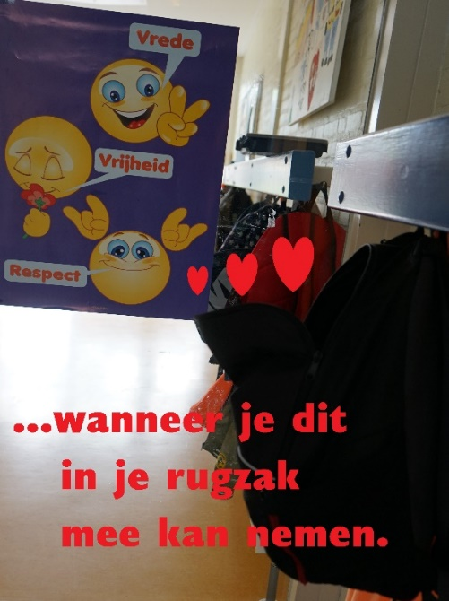**We vinden belangrijk:**

* dat kinderen zelf leren ontdekken;
* dat kinderen leren van fouten;
* dat kinderen zelf verantwoordelijkheid leren dragen;
* dat kinderen zelfstandig leren werken en denken;
* dat we kinderen veiligheid bieden;
* dat we de eigenheid van ieder kind respecteren en

zijn gevoelsleven, eigenwaarde en zelfvertrouwen

beschermen;

* dat we kinderen weerbaar maken;
* dat we kinderen creatief leren omgaan met de eigen

mogelijkheden en beperkingen;

* dat we kinderen een houding van respect voor

anderen en voor de wereld om hen heen bijbrengen;

* een goede samenwerking met ouders en

betrokkenheid van ouders.

Onze leerlingen weten wat er van hun wordt verwacht, wij stellen heldere doelen, en hebben een eigen verantwoordelijkheid in hun leerproces. Door zichtbaar te maken of zij (korte) instructie nodig hebben of door direct zelf aan het werk te gaan, hebben leerlingen invloed op hun eigen leerproces.

Dit wordt ondersteund door de individuele gesprekken die onze leerkrachten met de leerlingen voeren.

**2.7 De schoolorganisatie**

Wij werken met een leerstofjaarklassensysteem. De leerstof, die een kind zich eigen moet maken, is

verdeeld over een aantal jaren en wordt in leeftijdsgroepen onderwezen. Kinderen van dezelfde leeftijd zitten zoveel mogelijk bij elkaar in de groep tijdens instructiemomenten. We kiezen bewust voor een klassikale aanpak. Alle kinderen werken tegelijk aan hetzelfde vak. Na een klassikale instructie gaan kinderen op hun niveau aan de slag. Gezien de grootte van de school werken wij met combinatiegroepen in de onderbouw en in units in de bovenbouw. Hierbij dragen leerkrachten gezamenlijk verantwoording voor alle kinderen in hun bouw. Ouders worden aan het begin van het schooljaar geïnformeerd welke leerkracht voor hen aanspreekpunt is voor hun kind(eren).

**3. Ouders en de school______________________________________________**

Uit onderzoek is gebleken dat kinderen gelukkiger zijn en beter presteren als school en thuis in harmonie met elkaar zijn. Zowel ouders als de school moeten ervoor zorgen dat er geen kloof ontstaat tussen de schoolse en de thuis situatie van leerlingen. Ouders en school moeten samen optrekken. Zij streven hetzelfde doel na: dat het goed gaat met het kind.

**3.01 Educatief partnerschap**

In het verleden was er een duidelijke taakverdeling tussen ouders en school. School was verantwoordelijk voor het onderwijs, de ouders voor de opvoeding. Nu vindt er een verschuiving plaats naar educatief partnerschap. Dat wil zeggen: opvoeding en onderwijs zijn een gezamenlijke verantwoordelijkheid van ouders en school, al blijft het natuurlijk zo dat de school en de ouders verschillende eindverantwoordelijkheden hebben. Natuurlijk blijven de ouders eindverantwoordelijk voor de opvoeding van hun kinderen. En de school blijft eindverantwoordelijk voor het onderwijs. Een voorwaarde voor goed educatief partnerschap is onderling vertrouwen tussen ouders en leraren.  
De gedachte achter educatief partnerschap is, dat de school en de ouders een gemeenschappelijke inspanningsverplichting hebben.

**3.1 Ouderparticipatie en ouderbetrokkenheid**

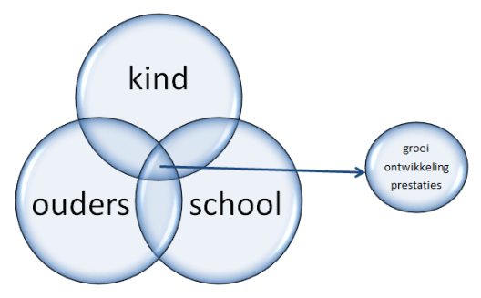

**3.1.1 Ouderparticipatie**

Ouderparticipatie is de actieve deelname van ouders aan schoolactiviteiten. Er is verschil tussen informele en formele ouderparticipatie. Onder informele ouderparticipatie valt bijvoorbeeld het meegaan met een schoolreisje of het helpen op een spelletjesdag. Een voorbeeld van formele ouderparticipatie is het zitting nemen in de Medezeggenschapsraad. Ouderparticipatie is een onmisbaar onderdeel van ouderbetrokkenheid.

**3.1.2 Ouderbetrokkenheid**

Ouderbetrokkenheid is de betrokkenheid van ouders bij de opvoeding en het onderwijs van hun kind, zowel thuis als op school. Er is sprake van ouderbetrokkenheid als uit het gedrag van ouders blijkt dat zij zich (mede)verantwoordelijk voelen voor de schoolontwikkeling van hun kinderen.

Dit komt onder andere tot uiting door het helpen bij het huiswerk.

Bij ouderbetrokkenheid is wederzijds respect en goede communicatie tussen de school en de ouders onmisbaar. Positieve ouderbetrokkenheid is belangrijk, omdat het bijdraagt aan de leersituaties en het sociale gedrag. Wij vinden het belangrijk om u zo goed mogelijk te betrekken bij het onderwijs aan uw kind(eren) en ons beleid en onze werkwijze is daar op ingezet.

Aan het begin van ieder schooljaar nodigen wij u uit voor een startgesprek waarin wij de schoolsituatie en de thuissituatie zo goed mogelijk op elkaar afstemmen. Vanaf groep 5 mogen de kinderen bij het gesprek aanwezig zijn. In groep 7 & 8 is het hoogst wenselijk dat de leerlingen bij het gesprek aanwezig zijn.



**3.2 Oudercommunicatie**

Als school zullen wij ons inspannen om u op de hoogte te houden van alle belangrijke gebeurtenissen op school. Wij communiceren onze informatie via de volgende school specifieke media:

* Website: Op de website van OBS De Rietschoof vindt u veel algemene informatie over de school.
* Schoolgids: In de schoolgids, die overigens ook op de website wordt gepubliceerd, leest u alle belangrijke informatie over de school.
* Klassenapp: met de klassenapp houdt de leerkracht de ouders op de hoogte van leuke en bijzondere gebeurtenissen in de groep.
* Ouders van kinderen in onze kleutergroepen ontvangen wekelijks een mail waarin zij op de hoogte worden gehouden van de thema’s en bijzonderheden in de groep.
* Ouder in de groepen 3-4 ontvangen maandelijks een nieuwsbrief.
* Nieuwsbrief: met de Nieuwsbrief informeren wij u maandelijks over activiteiten en bijzonderheden op onze school.
* Ouderportal Parnassys : Parnassys is ons (leerling)administratiesysteem. Hierbij kunt u denken aan adresgegevens, toets gegevens en handelingsplannen van onze leerlingen. Maar ook overkoepelende schoolse administratie is hierin ondergebracht, zoals de jaarplanning, roosters, gegevens van de teamleden. Binnen het programma zit een onderdeel voor de ouders. In het ouderportaal kunt u gegevens en resultaten van uw eigen zoon of dochter inzien. Hierbij kunt u denken aan de adresgegevens, noodnummers enz. (deze kunt u ook zelf aanpassen) en de toetsscores. Ook de jaarlijkse kalender van de activiteiten staan hierin. Kortom allerlei praktische gegevens van uw kind en de school!

Hoe komt u op dit ouderportaal?

Stuur uw e-mailadres naar directie@obsderietschoof.nl en uw krijgt zo spoedig mogelijk de gegevens over de site met een persoonlijke gebruikersnaam en wachtwoord. Vergeet niet uw naam en/of de naam van uw kind te vermelden.

**3.2.1 Ouderinformatieavond**

Aan het begin van het schooljaar vindt er een ouderavond plaats, waarbij de leerkracht informatie geeft over het programma van haar groep voor het komende schooljaar. Daarnaast kennen we ouderavonden over een specifiek thema, bijvoorbeeld bij de invoering van een nieuw project.

**3.2.2 Tevredenheidsenquête**

Eens per jaar organiseert de school een tevredenheidsonderzoek onder leerlingen van de bovenbouw en de medewerkers. Eén keer per twee jaar bevragen wij de ouders.

Het betreft een uitgebreide vragenlijst, het DUO-tevredenheidsonderzoek.

Middels een vragenlijst wordt de mening gevraagd over diverse onderwerpen binnen de school.

De resultaten worden besproken in het team en in de medezeggenschapsraad, gecommuniceerd in de Nieuwsbrief en meegenomen in het bepalen en bijstellen van beleid.

N.B.: De tevredenheid enquêtes meten de mate van tevredenheid over de school. De kwaliteit van de school meten wij met andere instrumenten.

**3.2.3 Koffie-inloopochtend en open dag kleuters**

Gedurende het schooljaar organiseren wij één of meerdere koffie-inloopochtenden voor ouders. Ouders kunnen deze ochtenden in gesprek met Interne Begeleiding en directie. Op sommige ochtenden zullen wij externe partners uitnodigen om te vertellen over hun aanbod.

Bij de open dag voor kleuters kunnen ouders met hun kind vrijblijvend sfeer komen proeven op onze school.

**3.3 Rapport- en gespreksavonden en rapportage**

Aan het begin van het schooljaar en na de CITO-midden toetsen worden op onze school met alle leerlingen kindgesprekken, en met alle ouders oudergesprekken gevoerd. In deze gesprekken inventariseren de leerkracht en de leerling waar de onderwijsbehoeften van de leerling liggen en maken zij samen afspraken over de begeleiding van de leerling gedurende het schooljaar.

Als alle kindgesprekken aan het begin van het schooljaar zijn gevoerd, nodigt de leerkracht de ouders uit voor een startgesprek. In dit gesprek wordt door de school en de ouders informatie gedeeld om de thuis- en schoolsituatie zo af te stemmen dat de leerling optimaal kan profiteren van het lesaanbod en het ondersteuningsaanbod. Dit ouder-schoolcontact is gericht op het welbevinden en de leerdoelen van de leerling.

Bij het tweede oudergesprek, dat plaatsvindt na het uitreiken van het eerste rapport, ligt de nadruk op behaalde resultaten en voortgang. Leerlingen vanaf groep 5 mogen bij dit gesprek aanwezig zijn.

Uw zoon en/of dochter ontvangt twee maal per jaar een rapport waarin alle resultaten met u gedeeld worden. Naast resultaten van de methodetoetsen worden ook de gegevens van de CITO-LOVS toetsen met u gedeeld en wordt u geïnformeerd over het sociaal-emotioneel welbevinden. Deze rapporten ontvangt u in de regel in februari en in juli

Bij het bespreken van de Entreetoets in groep 7 en het adviesgesprek in groep 8 zijn de leerlingen met hun ouders aanwezig. U zult voor deze gesprekken een aparte uitnodiging ontvangen.

**3.4 Ouderraad en Medezeggenschapsraad**

**3.4.1 Ouderraad**

De ouderraad wordt gekozen uit en door de ouders van leerlingen die aan de school zijn verbonden. Alle ouders met een kind op school mogen lid worden van de ouderraad.

Op onze school bestaat de ouderraad doorgaans uit vijf tot zes leden en is bijzonder actief. De ouderraadvergadert ongeveer vijf keer per jaar. De vergaderingen van de ouderraad zijn in principe openbaar, dat wil zeggen dat iedereen erbij aanwezig mag zijn. Maar soms worden er vertrouwelijke zaken besproken. Die (onderdelen van) vergaderingen vinden uiteraard achter gesloten deuren plaats. De ouderraad werkt volgens een vast regelement. Zij verrichten allerlei taken binnen de school. Zo houden zij zich onder andere bezig met:

* Het mede organiseren van ouderavonden.
* Het mede organiseren van feestelijkheden en allerlei activiteiten.
* Het leveren van de hand- en spandiensten voor het dagelijks functioneren van de school.

De precieze omschrijving en werkwijze van de ouderraad zijn opgenomen in het reglement en/of statuut van de ouderraad.

Het dagelijks bestuur van de OR bestaat uit een voorzitter, een penningmeester en een secretaris.

De vrijwillige ouderbijdrage wordt door de OR geïncasseerd.

Leden van de ouderraad:

- Voorzitter: Joyce van schaik

- Secretaris: Marjolein van der Sluis

- Penningmeester: Jeanette van Driel

- Corine Nijhoff

- Melissa Westra

- Mieke Verstegen

**3.4.2 Vrijwillige ouderbijdrage**

De ouderbijdrage is een ***vrijwillige bijdrage*** van de ouders voor allerlei extra activiteiten op school, zoals vieringen met Sinterklaas en Kerst, sportdag, schoolreisje, schoolkamp etc. Het bedrag wordt jaarlijks vastgesteld tijdens de zakelijke ouderavond. U wordt verzocht dit bedrag te betalen aan de ouderraad. U ontvangt hiervoor van de ouderraad bericht.

De kwaliteit en de kwantiteit van de activiteiten die de ouderraad organiseert is afhankelijk van de financiële middelen die zij hebben. De hoogte van de gewenste ouderbijdrage wordt jaarlijks opnieuw vastgesteld door de OR. De MR kijkt hierin mee, zij moeten instemmen met doorgevoerde en eventueel aangepaste bedragen. Het is echter wel zo, dat als de vrijwillige bijdragen niet toereikend zijn, wij moeten schrappen in ons programma dat wij jaarlijks samen met de ouderraad opstellen.

**3.4.3 Bijdragen schoolreisjes en schoolkamp**

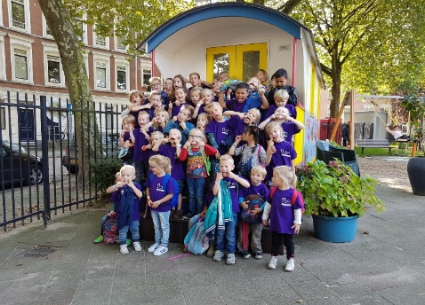De bijdragen voor de schoolreisjes en het kamp worden apart geïnd. Ouders dragen (vooralsnog) zelf de kosten voor deze uitstapjes. De ouderraad int de bedragen die hiervoor nodig zijn.

Mocht u niet in staat zijn om deze bedragen aan de ouderraad te betalen, verwachten wij dat u contact opneemt met de directie van de school: [directie@obsderietschoof.nl](mailto:directie@obsderietschoof.nl). Wij zullen dan samen met u naar een passende oplossing zoeken. Alle kinderen moeten mee kunnen op schoolreis en/of schoolkamp. Uiteraard zullen wij altijd uw privacy waarborgen.

Als de binnengekomen gelden voor de schoolreisjes en/of voor het schoolkamp niet toereikend zijn zal de school de activiteit schrappen en een alternatief programma aanbieden voor de schoolreis of het schoolkamp. Ouders die betaald hebben, zullen dan uiteraard hun geld terugkrijgen.

Heeft u bezwaren tegen deelname aan de schoolreisjes en/of het schoolkamp, zullen wij een alternatief lesaanbod aanbieden aan uw kind(eren).

**3.4.4 Medezeggenschapsraad**

De medezeggenschapsraad (MR) op school is een wettelijk verplicht orgaan waarin ouders en personeelsleden, meepraten, meedenken en adviseren over schoolbeleid.

De medezeggenschap op school kent volgens de wet een aantal uitgangspunten:

* bevordert openheid en onderling overleg in de school;
* waakt tegen discriminatie en bevordert gelijke behandeling in gelijke gevallen;
* doet verslag aan de schoolgemeenschap over hun werkzaamheden en overlegt met andere geledingen op school.

U kunt hierbij denken aan onderwerpen als het schoolplan, personeelsbeleid, financieel beleid, klachtenregeling, vakantieroosters etc. Bij sommige van deze onderwerpen heeft de MR adviesrecht, bij andere onderwerpen heeft de MR instemmingsrecht, hiervoor bestaat een wettelijk kader.

De MR beschikt over reglementen en statuten waarin hun werkwijze staat beschreven.

Op onze school bestaat de MR uit twee leerkrachten en twee ouders.

* De zittende leden van de oudergeleding zijn:
  + Petra van der Wees (voorzitter, vacant in 2021-2022)
  + Jules van de Ven (penningmeester)
* De zittende leden van de personele geleding zijn:
  + Brenda Dekker
  + Ellie van Deursen

De MR vergaderingen zijn openbaar tenzij de MR besluit dat er onderwerpen zijn te bespreken die om geheimhouding vragen. De voorzitter van de MR kan dan besluiten (gedeeltelijk) besloten te vergaderen. Vanuit de MR kan er één lid worden afgevaardigd naar de Gemeenschappelijke Medezeggenschapsraad van Stichting Fluvium. Dit is een verkiesbare functie.

Als u de MR wilt benaderen kan dat door contact op te nemen met één van de leden via het schoolmailadres van één van de leerkrachten e.vandeursen@obsderietschoof.nl

Anonieme reacties zullen niet in behandeling worden genomen.

**3.4.4 MR en OR jaarvergadering**

Eén keer per jaar is er een jaarvergadering MR/OR. Deze avond wordt meestal gehouden in de maand september of oktober en bestaat uit twee delen:

1. Het huishoudelijk gedeelte: verkiezingen, informatie, financiën en dergelijke;

2. Het informatieve gedeelte: dit kan gaan over een inhoudelijk thema.

Vlak voor de jaarvergadering maken zowel MR als OR een jaarverslag en een financieel verslag. Deze verslagen kunnen alle ouders inzien. Hierin kunt u lezen welke activiteiten beide geledingen hebben ondernomen en op welke wijze er met uw geld is omgegaan.

De financiën worden jaarlijks gecontroleerd door een speciaal daarvoor aangewezen kascommissie. Deze kascommissie wordt ieder jaar opnieuw gekozen tijdens de jaarvergadering. Op deze avond wordt tevens de begroting van de ouderbijdragen gepresenteerd voor het komende schooljaar.



**3.5 Leerlingenraad**

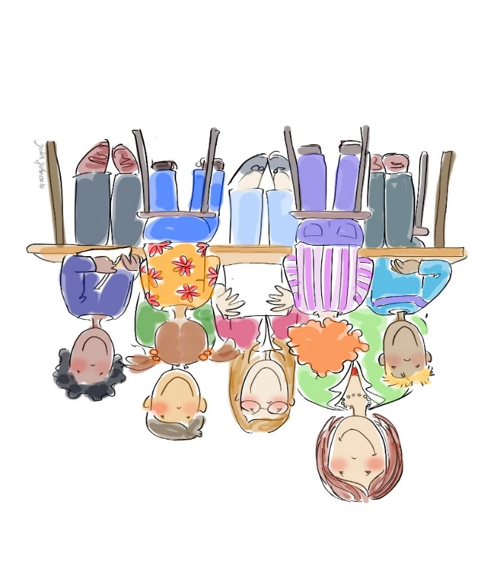

OBS De Rietschoof heeft een leerlingenraad.

Het is onze ambitie om hier in de komende jaren mooie stappen in te zetten.

Stichting Fluvium streeft ernaar om in de komende beleidsperiode een gemeenschappelijke leerlingenraad op te zetten.

Wij hebben ervaren dat de mening van onze kinderen een zinvolle bijdrage kan leveren aan de ontwikkeling van onze scholen.

Daarbij leren wij hen de grondbeginselen van een democratische samenleving: meedenken mag, jouw mening telt.

**3.6 Sponsoring**

Scholen kunnen zich laten sponsoren. Door sponsoring kunnen scholen financiële speelruimte creëren die zowel ten goede komt aan het onderwijs als aan nevenactiviteiten. Met dat sponsorgeld kunnen extraatjes worden gedaan.

Onze school staat dan ook positief tegenover sponsoring. Omdat wij op een verantwoordelijke en zorgvuldige manier met sponsoring willen omgaan moet de sponsoring aan een aantal voorwaarden voldoen.

* Sponsoring moet verenigbaar zijn met de pedagogische en onderwijskundige taak en doelstelling van de school.
* Sponsoring mag niet de objectiviteit, de geloofwaardigheid, de betrouwbaarheid en de onafhankelijkheid van het onderwijs, de school en de daarbij betrokkenen in gevaar brengen.
* Sponsoring mag niet de onderwijsinhoud en/of de continuïteit van onderwijs beïnvloeden, dan wel in strijd zijn met het onderwijsaanbod en de kwalitatieve eisen die onze school aan het onderwijs stelt.
* Speciale aandacht richten wij op sponsoruitingen in gesponsord lesmateriaal.

Alle sponsoractiviteiten worden vastgesteld in overleg met het leerkrachtenteam en onze MR.

Ouders die klachten hebben over sponsoring, uitingsvormen van sponsoring en niet akkoord gaan met de weder prestatie die aan de sponsoring verbonden is, kunnen een klacht indienen bij de klachtencommissie van de school.

**3.7 Hoofdluis**

De ouders zijn primair verantwoordelijk voor de controle en de verwijdering van hoofdluis uit de haren van hun kinderen. De school is verantwoordelijk voor de preventieve maatregelen en voor het betrekken van de ouders bij de bestrijding van hoofdluis. Zowel ouders als kinderen schamen zich soms voor hoofdluis en durven het niet op school te vertellen. Hoofdluis is geen ziekte. Luizen nestelen zich juist eerder in schoon haar. Scholen zijn bij uitstek een bron van verspreiding van hoofdluis onder kinderen door het intensieve, vaak ook fysieke contact met elkaar. De effectieve bestrijding van hoofdluis is alleen mogelijk wanneer het probleem gezamenlijk wordt opgepakt en gelijktijdig door iedereen behandeld wordt. De hoofdluiscontroles van de afgelopen jaren laten zien dat ze duidelijk zin hebben.

Na iedere vakantie worden onze leerlingen door vrijwillige ouders gecontroleerd op hoofdluis.

Als zij constateren dat er leerlingen zijn met hoofdluis, geven zij dit door aan de leerkracht van de betreffende leerlingen. De leerkracht neemt nog diezelfde dag contact op met de betreffende ouders zodat er maatregelen ter bestrijding kunnen worden genomen.

In de opvolgende week/weken zal er een controle plaatsvinden. Dit tot alle leerlingen weer luis- en neetvrij zijn. De hoofdluiscoördinator is een ouder van onze school. Bij deze ouder kunt u zich opgeven om mee te komen helpen bij de controles. Ook als u vragen heeft over de preventie rondom hoofdluis op school kunt u bij haar terecht.

**4. Schoolgids, schoolplan, teamsamenstelling___________________________**

**4.1 Schoolgids**

De schoolgids is samengesteld door het management van onze school. Het bevoegd gezag en de Medezeggenschapsraad hebben hun goedkeuring aan deze schoolgids verleend. Om de informatie in de schoolgids nog beter te kunnen afstemmen op uw/jullie wensen, willen we graag van u/jullie weten wat u van onze schoolgids vindt. Als er vragen of suggesties ter verbetering zijn, horen wij die graag. Deze kunnen worden doorgeven op het volgende mailadres: directie@obsderietschoof.nl

**4.2 Schoolplan**

Om de vier jaar presenteert OBS De Rietschoof haar schoolplan met daarin de missie, de visie en het daaraan gekoppelde beleid met de doelstellingen voor de komende periode. Met dit wettelijk verplichte plan leggen wij verantwoording af aan het schoolbestuur, de onderwijsinspectie, de medezeggenschapsraad en aan ouders. Het schoolplan kan worden ingezien bij ons op school.

Op basis van dit schoolplan wordt ieder jaar een schooljaarplan gemaakt voor het lopende schooljaar met daarin de speerpunten waaraan het team en de directie werken.

**4.3 Samenstelling van het team**

|  |  |  |  |  |  |  |  |
| --- | --- | --- | --- | --- | --- | --- | --- |
| **Groepsbezetting & functies** |  |  |  |  |  |  |  |
|  |  |  | ma | di | woe | do | vrij |
| Groep 1 & 2 leerkrachten |  | Demi van Lit | x | x |  |  |  |
|  |  | Judith Spithoven |  |  | x | x | x |
| Groep 3 & 4 leerkracht |  | Brenda Dekker | x | x | x |  |  |
|  |  | Caroleine Bottenheft |  |  |  | x | x |
| Groep 5 & 6 leerkracht |  | Ellie van Deursen |  |  | x | x | x |
|  |  | Caroleine Bottenheft | x | x |  |  |  |
| Groep 7 & 8 leerkrachten |  | Dennis van Duijnhoven | x | x | x | x | x |
| Onderwijsassistent |  | Corrie van Steenis |  |  | x |  |  |
|  |  | Roelanda Lagerwey | x | x |  | x |  |
|  |  | Yvon Wanders | x | x | x |  |  |
| Plusgroep RT |  | Linda Marchand |  | x |  |  |  |
| Directie |  | Alieke Bel | x |  | x |  |  |
| Directieondersteuner/ICT |  | Jantien Scheurwater |  |  | x |  |  |
| Vertrouwenspersoon |  | Caroleine Bottenheft | x | x |  | x | x |
| Leerlingenraadbegeleider |  | Caroleine Bottenheft |  |  |  |  | x |
| Interne Begeleiding |  | Irene van der Meijden |  |  | x | x |  |
| Onderwijsondersteuner |  | Mohammed Maskitou | x |  |  |  |  |
| Stagiaire |  | Teddy Dupont |  |  | x |  | x |
| Conciërge |  | John Bertels |  |  |  |  | x |

De school kent

* Eén gediplomeerde gedragsspecialist. (Caroleine Bottenheft)
* Eén gediplomeerde Interne Begeleiders. (Irene v.d. Meijden)
* Drie specialisten bewegingsonderwijs. (Demi van Lit, Irene v. d. Meijden, Alieke Bel)
* Eén master of Leadership in Education ( Alieke Bel)
* Eén leescoördinator (Ellie van Deursen)
* Eén Daltonspecialist (Alieke Bel)
* Eén specialist Hoogbegaafdheid
* Eén Arabisch sprekende ondersteuner
* Eën specialist MRT (motorische remedial teaching / Brenda Dekker)

Wie werken er in school?

* Groepsleerkrachten: verantwoordelijk voor een groep, alleen of samen met een collega-leerkracht.
* RT-leerkracht: geeft extra individuele begeleiding aan leerlingen.
* Onderwijsondersteunend personeel: assisteert de leerkracht bij het begeleiden van de leerlingen, doet administratieve taken.
* Beweegspecialisten lichamelijke opvoeding.
* Intern begeleider: leerkracht die naast haar groepstaak verantwoordelijk is voor de zorg van alle leerlingen in de school.
* ICT coördinator: leerkracht die naast de lesgevende taak verantwoordelijk is voor het computeronderwijs.
* Logopedist: helpt kinderen met spraak-taalproblemen.
* Ambulante begeleider: begeleider vanuit het speciaal onderwijs die de groepsleerkrachten ondersteunt in het begeleiden van leerlingen met specifieke problemen.
* Conciërge: verantwoordelijk voor het beheer van de school.
* Huishoudelijke dienst: verantwoordelijk voor een schone school.
* Stagiaire Studenten van de Pabo (opleiding voor leerkrachten basisonderwijs) of SWP opleidingen (opleiding tot onderwijsassistent). Deze studenten vallen altijd onder verantwoording van de groepsleerkracht.
* Overblijfvrijwilligers: verzorgen de tussenschoolse opvang. (In het bezit van een VOG)

**4.4 Scholing van het team**

Medewerkers hebben de verplichting zich te scholen. Het is belangrijk dat zij de ontwikkelingen in het onderwijs voortdurend blijven volgen en steeds blijven werken aan hun deskundigheid. Daarom volgen de medewerkers in ons team regelmatig bijscholingscursussen en/of aanvullende opleidingen.

Ook organiseren wij ieder jaar enkele studiedagen waarop we met het hele team aan een bepaald thema werken. Tijdens deze dagen staan de speerpunten uit ons schoolplan/jaarplan centraal.

Een aantal van deze studiedagen worden de leerlingen vrij geroosterd.

De school beschikt over een professionaliseringsbeleid dat jaarlijks wordt bijgesteld.

**4.5 Stageplaatsen**

Onze school geeft leerlingen uit het MBO en HBO gelegenheid om door middel van een stageplaats praktijkervaring op te doen.

Stagiaires worden gekoppeld aan een bepaalde groep en de leerkracht van deze groep begeleidt de stagiaire. De directeur is eindverantwoordelijk voor de stages en het stagebeleid op school. Stagiaires worden eveneens begeleid door een bovenschoolse stagecoördinator die door het bestuur is aangesteld.

**5. Leerlingondersteuning____________________________________________**

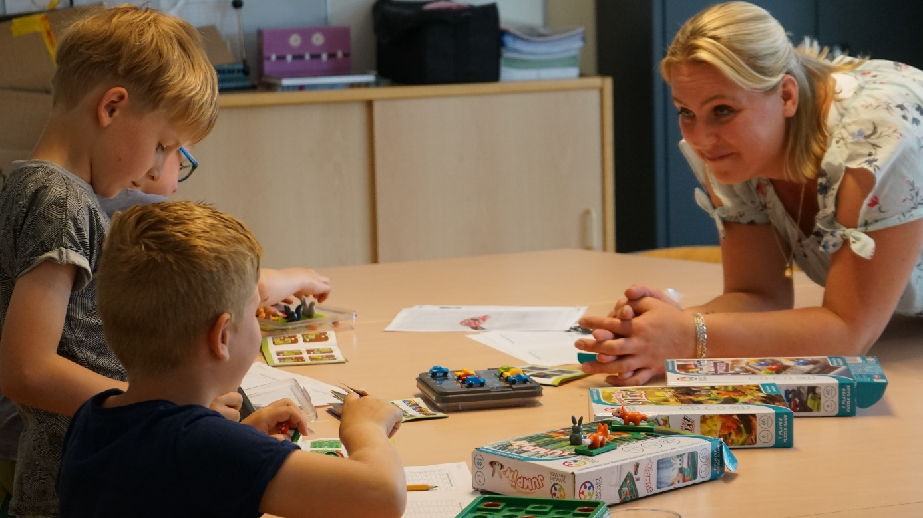

**5.1 Passend onderwijs**

Vanaf 1 augustus 2014 heeft elk schoolbestuur zorgplicht. Dat betekent dat alle besturen wettelijk verplicht zijn aan alle kinderen Passend Onderwijs te bieden. Dat kan op de eigen school zijn, maar bij een speciale onderwijsbehoefte van de leerling, ook op een andere, beter bij de onderwijsbehoeften van de leerling passende school.

Scholen doen erg veel om alle leerlingen thuisnabij onderwijs te kunnen aanbieden. Het mooiste is, dat een leerling in de eigen woonplaats naar school kan gaan en na schooltijd met vriendjes en vriendinnetjes kan spelen in de eigen leefomgeving.

Een passende plaats vinden op een school in de buurt is echter niet altijd vanzelfsprekend. Een leerling kan een grote zorgbehoefte hebben waaraan de school in de buurt niet kan beantwoorden en waardoor het leren in het gedrang komt. Als uit de aanmelding blijkt dat er extra ondersteuning nodig is, die De Rietschoof niet kan bieden, dan wordt de leerling niet toegelaten. Wij gaan dan samen met ouders op zoek naar een andere school die deze ondersteuning wel kan bieden.

Daarom is samenwerking tussen de scholen erg belangrijk. Om deze samenwerking zo goed mogelijk te laten verlopen en de zorg voor onze leerlingen zo optimaal mogelijk te laten zijn hebben de scholen zich verenigd in een regionaal samenwerkingsverband. In dit samenwerkingsverband vullen schoolbesturen elkaar aan en versterken zij de kwaliteit van het onderwijs en de onderwijsondersteuning voor al onze leerlingen.

In het schoolondersteuningsprofiel (SOP) van OBS De Rietschoof staat beschreven wat er op onze school aan ondersteuning mogelijk is en waar wij handelingsverlegen zijn.

**5.2 BePO**

OBS De Rietschoof maakt deel uit van Stichting Fluvium Openbaar onderwijs.

Alle scholen van onze stichting maken deel uit van het samenwerkingsverband Betuws Passend Onderwijs (BePO).

BePO bestaat uit 13 schoolbesturen voor primair onderwijs, speciaal basisonderwijs en speciaal onderwijs in de gemeenten Buren, Culemborg, Neder-Betuwe, West Betuwe en Tiel. In deze samenwerking verzorgen zo’n 1250 leerkrachten passend onderwijs voor ongeveer 12.000 leerlingen in 81 scholen.

Het uitgangpunt is dat wanneer een leerling extra ondersteuning nodig heeft, hij of zij de ondersteuning krijgt die nodig is, zo thuisnabij mogelijk, en het liefst op een reguliere basisschool.

Als een school wil weten welke ondersteuning er voor een leerling met een zorgvraag mogelijk is, heeft BePO een adviserende rol in de leerlingbegeleiding. BePO draagt bij in de financiering van voorzieningen zodat goed onderwijs voor onze leerlingen mogelijk wordt gemaakt. Bovendien bewaakt BePO de kwaliteit van de geboden diensten.

BePO kent drie niveaus van onderwijsondersteuning:

* + Basisondersteuning: een programma dat de leerkracht op een reguliere school aan kinderen biedt met ondersteuning van de Interne Begeleider en collega’s.
  + Plusondersteuning: bij een grotere zorgvraag, wordt er voor de leerling een persoonlijk plan opgesteld, een ontwikkelingsperspectief, en blijft de leerling op zijn of haar reguliere basisschool. De zorg van de leerling wordt ondersteund door interne experts en ook externe experts vanuit BePO.
  + Speciale ondersteuning: tijdelijke of langdurige plaatsing op een school voor speciaal basisonderwijs. Er is dan sprake van een complexe en/of pedagogische onderwijskundige problematiek. Er wordt een passende en intensieve vorm van begeleiding geboden.

Voor informatie over BePO en de zorg die in ons samenwerkingsverband aan leerlingen en ouders wordt geboden, kunt u de BePO website bezoeken: <http://www.swvbepo.nl/>

**5.3 Leerlingondersteuning op school**

Op het moment dat u uw kind bij ons op school aanmeldt start de gezamenlijke zorg voor uw kind. In een kennismakingsgesprek met directie en/of directieondersteuner leggen wij u uit hoe wij werken, laten wij u de school zien en maakt u kennis met het team. In dit gesprek vernemen wij graag alle belangrijke bijzonderheden van u en uw kind.

Na ongeveer vijf weken nadat uw kind bij ons op school is gestart, neemt onze Interne Begeleider contact met u op voor het intakegesprek. In dit gesprek worden de eerste ervaringen van ouders, school en leerling uitgewisseld. Dit intakegesprek vormt een belangrijke basis voor het onderwijs aan uw kind. Samen met de Interne Begeleider zal er een uitgebreid intakeformulier worden ingevuld waarin alle specifieke en relevante informatie omtrent uw kind zal worden opgenomen en waarin onze eerste afspraken worden vastgelegd.

Vanaf de eerste dag op school worden de specifieke onderwijsbehoeften van iedere leerling op verschillende manieren in kaart gebracht. Zo krijgen wij een beeld van de beste manier waarop de leerling tot leren komt: welke benadering vanuit de leerkracht goed werkt, welke materialen het leren ondersteunen, of de leerling voldoende heeft aan de basisinstructie of juist meer of minder instructie nodig heeft. De sociaal-emotionele ontwikkeling van de leerling nemen wij hier in mee, maar ook informatie die wij verkrijgen uit gesprekken met ouders en de leerlingen zelf.

Met toetsen, observaties en informatie die wij uit gesprekken met ouders en de leerling zelf verzamelen, kunnen wij een onderwijssetting creëren waarin ieder kind zich zo optimaal mogelijk kan ontwikkelen.

**5.4 Volgen van de ontwikkeling_________________________________________________**

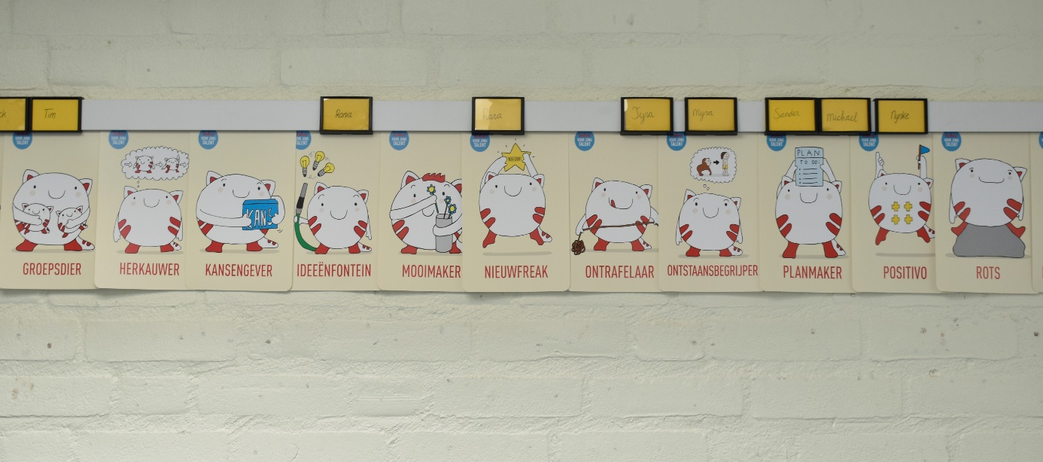

Wij vinden het belangrijk om onze leerlingen op een juiste wijze te blijven begeleiden en stimuleren. Wij brengen tijdens de schoolloopbaan van onze leerlingen hun vorderingen met vaste regelmaat in kaart. Hiervoor gebruiken wij een leerling- en onderwijsvolgsysteem, toetsen uit de methodes die de school heeft ingezet en observaties door de leerkrachten.

**5.4.1 Methodegebonden toetsen**

In de door ons gehanteerde lesmethoden, die wij inzetten van groep 3 t/m groep 8,

zijn standaard tussentijdse toetsen opgenomen. Vaak toetsen wij na drie tot vier weken onderwijs binnen een vakgebied. Met deze methodegebonden toetsen meten wij of onze leerlingen de leerstof in voldoende mate beheersen en eventueel verrijking (moeilijkere leerstof) of remediëring (extra instructie) nodig hebben.

Toetsing kan plaatsvinden door een toets die door de methode wordt aangeboden, maar ook d.m.v. een gerichte opdracht zoals bijvoorbeeld een werkstuk, een presentatie of een verslag.

**5.4.2 Leerling- en onderwijsvolgsysteem**

Los van de methodegebonden toetsen krijgen de leerlingen twee keer per jaar toetsen voorgelegd uit het leerling- en onderwijsvolgsysteem ( LOVS). Deze toetsen zijn ontwikkeld door het Centraal Instituut voor Toetsontwikkeling (CITO). Het is een methodeonafhankelijke en landelijk genormeerde toetsenreeks die er toe dient om de doorgaande lijn van de ontwikkeling van leerlingen gedurende hun basisschoolloopbaan te volgen. Voor de leerkrachten en de school is het bovendien een maat om de (tussen) opbrengsten van ons onderwijs te evalueren. Met deze manier van toetsen krijgt de school een continubeeld van de ontwikkeling per vakgebied.

Naast de halfjaarlijkse toetsen maken onze leerlingen in groep 7 de Entreetoets en in groep 8 de Route 8 eindtoets.

Ons LOVS toetsprogramma ziet er als volgt uit:

|  |  |  |
| --- | --- | --- |
| Rekenen | CPS beginnende gecijferdheid | groep 2 |
|  | Rekenen en Wiskunde | groep 3 t/m 8 |
| Taal | CPS beginnende geletterdheid | groep 2 |
|  | Begrijpend lezen | groep 3 t/m 8 |
|  | Spelling | groep 3 t/m 8 |
|  | Spelling werkwoorden | groep 7 & 8 |
|  | Taal referentieniveaus | Groep 6 t/m 8 |
|  | Technisch Lezen (AVI en DMT) | groep 3 t/m 8 |

De kleutertoetsen zijn niet verplicht door de overheid. Toch nemen wij deze bij onze groep 2 kleuters één keer af om hun vaardigheden met betrekking tot de overgang naar groep 3 in kaart te brengen.

**5.4.3 Sociaal- en emotioneel volgsysteem**

Om onze leerlingen op sociaal-emotioneel gebied te volgen en in kaart te brengen hanteren wij in de kleutergroepen de methode KIJK. Met behulp van de gegevens die we hieruit verkrijgen ontwerpen wij een afgestemd aanbod en monitoren wij wat het effect van onze aanpak is op de ontwikkeling van kinderen.

Twee keer per jaar maken wij van elke leerling een registratie aan de hand van eerdere observaties, notities en reflecties door de leerkracht(en).

In de groepen 1 t/m 8 hanteren wij de methode Kanvas van de Kanjertraining. Leerkrachten en leerlingen brengen met behulp van vragenlijsten de sociaal-emotionele ontwikkeling in kaart. Na observaties en het invullen van de vragenlijsten ontstaat er inzicht in de eventuele ondersteuningsvragen die er leven in de groep en/of bij de leerling. Voor groep 3 & 4 bestaat de methode uit een leerling interview, voor groep 5 t/m 8 zijn er digitale leerling vragenlijsten.

**5.5 Dagelijkse zorg in de basisondersteuning**

Binnen de basisondersteuning wordt het onderwijsprogramma op een regulier niveau aangeboden.

Hierbij kunt u denken aan zaken als pedagogische aanpak en begeleiding, didactische aanpak en begeleiding, leerstof en daarbij ondersteuning van de leerkracht en overige teamleden, schoolklimaat en klassenmanagement. In onze basisondersteuning kennen wij drie verschillende arrangementen die wij invullen volgens de aanpak van de 1-zorgroute. De leerling ontvangt een arrangement op basis van zijn/haar didactische en pedagogische onderwijsbehoeften.

**5.5.1 1-Zorgroute en handelingsgericht werken**

De 1-Zorgroute is een praktische invulling van Passend Onderwijs binnen de scholen. Het doel is om het onderwijs te laten aansluiten bij de onderwijsbehoeften van leerlingen.

In de groep werkt de leerkracht handelingsgericht en ontwikkelingsgericht waarbij de behoeften van de leerling het uitgangspunt zijn. Op basis van de onderwijsbehoeften van de leerlingen worden subgroepen gevormd. Deze bestaan per leerjaargroep meestal uit drie niveaus:

* Een basisarrangement dat het standaard onderwijsprogramma volgt. In deze groep kunnen de leerlingen de kerndoelen van het basisonderwijs op streefniveau behalen. Dit arrangement wordt door de meeste leerlingen gevolgd.
* Een intensief basisarrangement. Er wordt meer ondersteuning en begeleiding aan de leerling geboden door de leerkracht. De leerkracht wordt bij de uitvoering van de begeleiding ondersteund door de interne begeleider van de school. Dit arrangement is bedoeld voor leerlingen met specifieke onderwijsbehoeften die met de geboden extra ondersteuning in staat worden gesteld om de kerndoelen te behalen op streefniveau of fundamenteel niveau binnen de eigen school.
* Een verdiept arrangement voor leerlingen die sneller dan gemiddeld door de leerstof heen kunnen en met een grotere mate van zelfstandigheid kunnen werken. Ook hierbij wordt begeleiding en ondersteuning van de interne begeleider ingezet om de leerkracht te ondersteunen in de gerichte aanpak voor deze leerlingen.

De Interne begeleider van de school organiseert in de school groepsbesprekingen en leerlingbesprekingen die tot doel hebben om het onderwijs af te stemmen op de behoeften van alle leerlingen. De leerkracht wordt op deze wijze ondersteund in het handelingsgericht werken.

In onderstaand model wordt de cyclische werkwijze van het handelingsgericht en ontwikkelingsgericht werken aangegeven. **[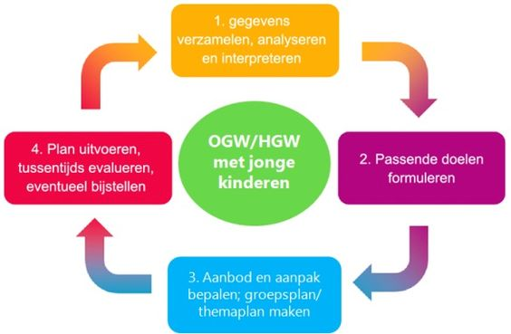](https://i.pinimg.com/originals/c3/5a/dd/c35add3cbe36ca8fa64ee8be0480d41c.jpg)**



Soms zijn de onderwijsbehoeften van leerlingen zo specifiek dat het boven omschreven aanbod niet voldoende is om de leerling optimaal te ondersteunen. In deze situatie schakelen wij de ondersteuning en expertise in van externe deskundigen.

**5.5.2 Plusondersteuning en het Ontwikkelingsperspectief**

Het kan voorkomen dat de basisondersteuning die de reguliere basisschool biedt ontoereikend is voor de leerling die extra ondersteuning nodig heeft. Deze leerling heeft meer nodig dan basisondersteuning. In dit geval zet de basisschool extra maatregelen in om de leerling passend onderwijs te bieden. We noemen dit plusondersteuning. De inzet van plusondersteuning is erop gericht de leerling die extra ondersteuning nodig heeft in een zo vroeg mogelijk stadium, op een zo licht mogelijke wijze, bij voorkeur in de eigen leefomgeving (thuisnabij), samenhangende en afgestemde hulp te geven in een reguliere basisschool.

Wanneer de school/het schoolbestuur extra maatregelen neemt om tegemoet te komen aan de specifieke onderwijsbehoeften van de leerling is de school/het schoolbestuur (wettelijk) verplicht het ontwikkelingsperspectief voor deze leerling op te stellen en vast te stellen. De school doet dit in samenspraak met de ouders en eventueel deskundigen. In het ontwikkelingsperspectief beschrijft de school de extra ondersteuningsbehoeften van de leerling. De school geeft aan wat het verwachte uitstroomperspectief van de leerling is (welke type voortgezet onderwijs het beste aansluit op de mogelijkheden van de leerling) en welke doelen en aanpak de school centraal staat in het geven van extra ondersteuning (handelingsdeel). De ouders hebben een instemmingsbevoegdheid op het handelingsdeel van het ontwikkelingsperspectief.

***Plusteam***

Om de school te helpen bij het geven van de juiste ondersteuning voor de leerling zet het samenwerkingsverband aanvullende expertise in. Het samenwerkingsverband beschikt hiervoor over het BePO plusteam. Medewerkers van het plusteam helpen de intern begeleider en de leerkracht bij het in kaart brengen van de ondersteuningsbehoeften van de leerling en het geven van extra ondersteuning.

Het samenwerkingsverband verstrekt jaarlijks aan het schoolbestuur middelen voor de inzet van expertise (medewerkers van het BePO plusteam) in haar scholen. Het samenwerkingsverband verstrekt deze middelen in de vorm van tijd in de vorm van de strippenkaart (uren voor de inzet van medewerker plusteam). Het schoolbestuur verdeelt de ontvangen middelen over haar scholen en wijst de schooldirecteur aan als budgethouder voor het urenbudget. De schooldirecteur legt jaarlijks verantwoording af over de inzet van de geoormerkte middelen aan de schoolbestuurder en de schoolbestuurder legt hierover verantwoording af aan het samenwerkingsverband.

Het plusteam omvat verschillende disciplines die we aanduiden met de termen schoolconsulent, themaconsulent en lokaal consulent.

***Schoolconsulent passend onderwijs:***

Elke school heeft de beschikking over een vaste medewerker die de school in algemene zin helpt bij het geven van passend onderwijs. Voor de inzet van de schoolconsulent ontvangt de school/het schoolbestuur een urenbudget per schooljaar variërend van 40 tot 55 uur (afhankelijk van het aantal leerlingen van de school).

***Themaconsulent:***

Elke school heeft de mogelijkheid per mail en/of telefonisch informatieve vragen te stellen aan de consulent voor een specifieke doelgroep: begaafde leerling, nieuwkomer, dyslexie, (dreigende) thuiszitter, POVO. Voor de inzet van de themaconsulent hoeft de school het urenbudget niet te gebruiken.

***Lokaal consulent passend onderwijs****:*

In elke gemeente functioneert een consulent als vast aanspreekpunt vanuit het samenwerkingsverband voor de uitvoering van passend onderwijs. Gemeentelijk medewerkers en andere partners kunnen de lokaal consulent betrekken bij vraagstukken waarbij de samenwerking tussen onderwijs en (gemeentelijke) jeugdhulp van belang is. De lokaal consulent functioneert vanuit een actieve rol in het gemeentelijk netwerk van mensen die vanuit de verschillende organisaties uitvoering geven aan passend onderwijs.

**5.5.3 Begaafde en excellente leerlingen**

Het beleid voor begaafde en excellente leerlingen is voortdurend in ontwikkeling, zo ook bij ons. Voor deze leerlingen is het belangrijk dat zij gestimuleerd blijven en hun interesse voor schoolse zaken niet verliezen. Zij verdienen, net als alle andere leerlingen die onze school bezoeken, onderwijs dat hen boeit en verder brengt in hun ontwikkeling. De begeleiding van begaafde leerlingen is complex want niet alleen het leren, maar juist het ‘leren’ leren vraagt om een specifieke begeleiding.

Voor deze leerlingen hebben wij een apart programma in onze plusgroep. Voor de zeer begaafde (hoogbegaafde) leerlingen, stellen wij eveneens een handelingsplan op. Leerkracht van de leerling, onze specialist hoogbegaafdheid en interne begeleiding bewaken samen de ontwikkeling van deze leerlingen. Onze school beschikt nog niet over een protocol excellente leerlingen. Dat zal in schooljaar 2021-2022 worden geformuleerd. Onze school neemt deel aan een HB ontwikkeltraject van ons samenwerkingsverband. Leerkrachten worden in schooljaar 2021-2022 extra geschoold.

**5.5.4 Ondersteuning van de leerkracht**

Bij het bieden van extra zorg aan de groep en aan individuele leerlingen ondersteunen wij onze leerkrachten zowel binnen als buiten de school.

In de school kunnen zij te allen tijde een beroep doen op de interne begeleiding en de directie.

Zij bepalen in overleg met de leerkracht welke vorm van ondersteuning wenselijk is.

Wij kunnen een beroep doen op externe specialistische ondersteuning en gericht scholing aanbieden.

In het kader van ondersteuning, professionalisering en het aansturen van onderwijsprocessen worden er klassenconsultaties uitgevoerd. De consultaties worden individueel en soms teambreed geëvalueerd.

**6. Externe contacten_______________________________________________**

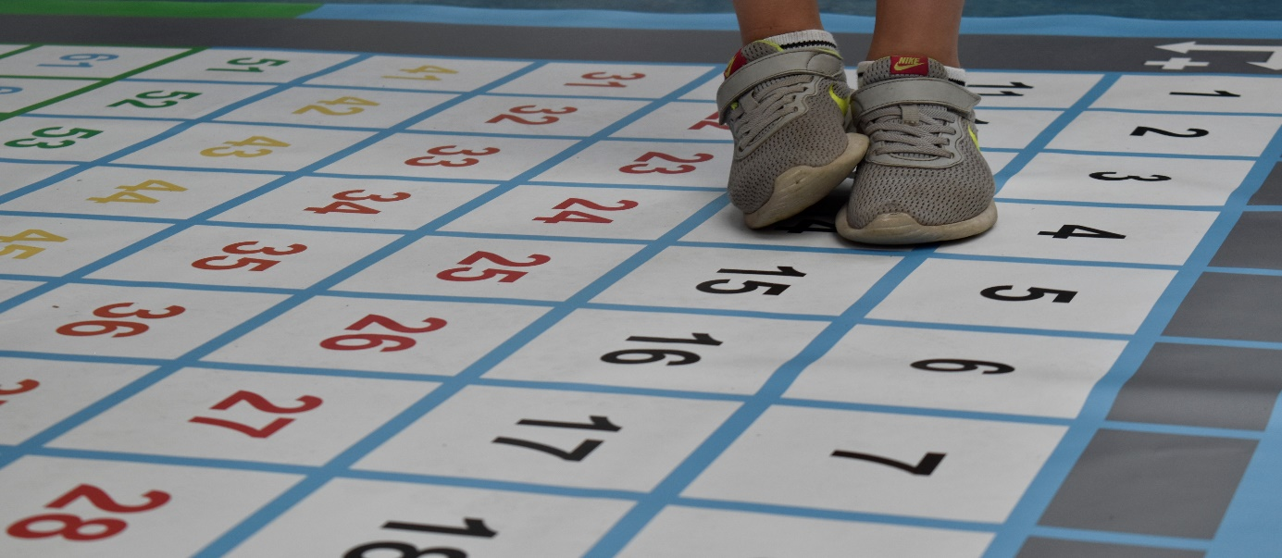

**6.1 Basisscholen Stichting Fluvium**

Maandelijks vindt er overleg plaats met alle directeuren van de scholen van Stichting Fluvium en de algemene directeur. Hier wordt gezamenlijk beleid ontwikkeld en vervolgens ingevoerd in de scholen. Ook de Interne Begeleiders hebben geregeld overleg met hun collega’s van de andere Fluviumscholen.

**6.2 Samenwerkingsverband**

Het samenwerkingsverband BEPO coördineert de zorg binnen de regio. Door de expertise van het samenwerkingsverband kan extra begeleiding gegeven worden. Daarnaast participeert de Intern Begeleider in een IB-netwerk.

**6.3 Jeugdgezondheidszorg**

De afdeling jeugdgezondheidszorg (JGZ) van de GGD Rivierenland komt geregeld op schoolbezoek. Zij werken samen in een rayonteam. De schoolarts en de verpleegkundige verrichten gedurende de basisschooltijd verschillende onderzoekprogramma’s. De JGZ volgt de gezondheid van alle kinderen, daarbij is er extra tijd voor kinderen die meer aandacht nodig hebben.

**6.3.1 Gezondheidsonderzoeken**

De JGZ blijft de kinderen in groep 2 en groep 7 onderzoeken. Nieuw is een onderzoek op lengte en gewicht in groep 4. Het onderzoek in groep 2 en 7 bestaat uit:

* Twee vragenlijsten die ouders vooraf invullen.
* Een gesprek met de leerkracht over de kinderen in de klas.
* Een lichamelijk onderzoek (op school) door een doktersassistente.

Deze drie zaken maken duidelijk of een kind extra aandacht nodig heeft. Mocht dit zo zijn, dan ontvangen de ouders een uitnodiging voor het spreekuur op school (samen met hun kind).

Tijdens dit spreekuur is er voldoende tijd voor extra onderzoek en het bespreken van vragen en zorgen.

**6.3.2 Spreekuur op school**

Ook bij twijfel, vragen of problemen met betrekking tot de ontwikkeling van uw kind is het mogelijk om het spreekuur te bezoeken. Bijvoorbeeld als u twijfelt of uw kind groeit of als er zorgen zijn op school of thuis.

Een afspraak maken kan via (0344) 69 88 44 (ma t/m do van 09.00 tot 12.00 uur) of via

[planningjgz@rivierenlandzuid.nl](mailto:planningjgz@rivierenlandzuid.nl)

**6.4 Centrum voor Jeugd en Gezin (CJG)**

De afdeling Jeugdgezondheidszorg van de GGD is een van de kernpartners van de Centra voor Jeugd en Gezin (CJG) in Rivierenland. Het Centrum voor Jeugd en Gezin is er in de eerste plaats voor ouders/opvoeders en jongeren. Bij het CJG is er voor iedereen die werkt met kinderen, jongeren, ouders en verzorgers. Zowel in professioneel verband als in vrijwilligersverband. Hulp van het CJG is gratis. Een afspraak maken voor het spreekuur is niet nodig. Zie voor meer informatie en het aanbod van het CJG in uw gemeente www.cjgrivierenland.nl. Ouders, opvoeders en jongeren kunnen ook via info@cjgrivierenland.nl en via (088) 001 77 00 hun vragen stellen.

CJG-medewerkers beantwoorden tijdens het telefonisch spreekuur uw vragen en geven advies.

Soms wordt er een afspraak gemaakt voor een vervolggesprek. U kunt uw vraag ook mailen naar het CJG, waarna u binnen 2 werkdagen antwoord krijgt op uw vraag.

Het mailadres is: [info@cjgrivierenland.nl](mailto:info@cjgrivierenland.nl)

Het spreekuur van het CJG vindt plaats op school en wel voorafgaand aan het spreekuur van de schoolverpleegkundige. De data leest u in de nieuwsbrief en op het ouderportaal.

Op school zijn folders aanwezig waarin u nog meer informatie kunt vinden.

Heeft u vragen, wilt u advies, een afspraak maken of meer informatie over de jeugdgezondheidszorg? Neemt u dan contact op met de GGD. De afdeling JGZ is bereikbaar op maandag t/m donderdag van 09.00-12.00 uur: (0344) 69 88 44 of via jgz@ggd.regiorivierenland.nl.

Jeugdarts: Mw. Margriet Verstegen

Sociaal verpleegkundige: Mw. C. Kirpestein. Op de website [www.ggdrivierenland.nl](http://www.ggdrivierenland.nl) vindt u meer informatie over de dienstverlening van de GGD en vindt u folders over opvoeden en opgroeien.

GGD Rivierenland bezoekersadres: J.S. de Jongplein 2, 4001 WG Tiel.

Postadres: Postbus 6062, 4000 HB Tiel.

**6.5 Logopedie**

Logopedie is alles wat te maken heeft met mondelinge communicatie. Daarbij gaat het natuurlijk om het spreken, maar ook om het begrijpen wat een ander zegt. Om goed te kunnen spreken hebben we goed werkende longen, stembanden, keel, neus, kaken, tong en lippen nodig.

Wij moeten voldoende woorden kennen en weten hoe we die moeten uitspreken. We moeten mooie zinnen kunnen maken en iets in een goede volgorde kunnen (na)vertellen. Om goed te kunnen begrijpen moeten we horen, luisteren, onthouden en denken. Een logopedist houdt zich bezig met alles wat met spreken en begrijpen te maken heeft. Logopedie is meer dan spraakles alleen. Goed leren spreken en begrijpen is voor een kind van groot belang. Het is noodzakelijk voor een goede ontwikkeling. Ook beïnvloedt het de leerprestaties, zoals het lezen en schrijven. Bovendien is goed communiceren in het dagelijks leven onmisbaar. Alle kinderen komen rond hun 5e verjaardag voor een screening in aanmerking. De logopedist gaat dan na of de kinderen goed spreken en begrijpen. De ouders krijgen hierover bericht. Na afloop van dit onderzoek informeert de logopedist de ouders en de leerkracht over het resultaat van het onderzoek en/of logopedische hulp al dan niet gewenst is. De hulp kan bestaan uit

* Uitgebreider logopedisch onderzoek of een herhaling van de screening;
* Controle, advisering, een eventuele verwijzing;
* Logopedische behandeling; (indien uw kind in aanmerking komt voor logopedische behandeling, zal de logopedist de verdere procedure met u bespreken). In ieder geval valt de behandeling onder de eigen verzekering en is onze logopediste preventief bezig. Vanaf dit schooljaar wordt er alleen verwezen naar een vrij gevestigde logopediepraktijk. U kunt zelf uw kind voor logopedie aanmelden via uw huisarts. Dit kan zijn omdat het kind foutief ademt, verkeerd slikt, uitspraakfouten heeft, slordig spreekt, stottert, slecht articuleert of omdat er sprake is van een vertraagde spraak- of taalontwikkeling.

**6.6 Inspectie**

Onze school valt onder de Rijksinspectie Utrecht. De inspectie houdt toezicht op de kwaliteit en de organisatie van het onderwijs door middel van bezoek en screening van de leeropbrengsten van de school. In december 2009 is onze school bezocht. Aan de hand van dit bezoek is door de school een actieplan met verbeterpunten opgesteld. In het voorjaar van 2011 is de school opnieuw bezocht. We hebben in juni het basistoezicht ontvangen.

In 2020 zijn directie en Interne Begeleiding met inspectie in gesprek getreden over de kwaliteit van ons onderwijs en onze leerlingenzorg in relatie tot onze schoolpopulatie (Kwaliteitsonderzoek).

Dit is een prettig gesprek geweest waarin de inspecteur zich tevreden stelde met het zicht van de school op de behoeften van onze leerlingen.

Informatie van de inspectie van het onderwijs:

• loket@onderwijsinspectie.nl

• www.onderwijsinspectie.nl

• Vragen over onderwijs: 0800-8051 (gratis)

• Meldpunt vertrouwensinspecteurs 0900-111 3 111 (tijdens kantooruren en tegen lokaal tarief).

Klachtmeldingen over seksueel misbruik, seksuele intimidatie, fysiek geweld en psychisch geweld, zoals grove pesterijen, discriminatie, onverdraagzaamheid, fundamentalisme, radicalisering, extremisme e.d. Het meldpunt is op een eenvoudige wijze telefonisch te bereiken.

• Meldpunt vertrouwensinspecteurs 0900-111 3 111 (tijdens kantooruren en tegen lokaal tarief)

* 1. **Welzijn West Betuwe**

Welzijn West Betuwe is dé welzijnsorganisatie voor de inwoners van de gemeente West Betuwe. Als brede welzijnsorganisatie zet zij zich in om de leefbaarheid voor alle inwoners te verbeteren. Zij doet dit met de inzet van zestien medewerkers en meer dan tweehonderd vrijwilligers.  
In het bijzonder richt zij zich op:

* + de ondersteuning van kwetsbare groepen met als doel (betaalde) zorg zo lang mogelijk te voorkomen;
  + het bijdragen aan en stimuleren van inwoners of (vrijwilligers-) organisaties om hun eigen maatschappelijke plannen ook echt te realiseren;
  + het initiëren van ontmoetingen die leiden tot fysieke en geestelijke beweging voor jong en oud.

Welzijn West Betuwe gaat uit van de kracht en zelfredzaamheid van mensen. Het is aan deze welzijnswerkers om mensen hierin te steunen, te begeleiden en eventueel te activeren.

De school heeft vooral contact met de combinatiefunctionarissen sport en cultuur. (<https://www.welzijnwestbetuwe.nl>)

* 1. **Kinderopvang Rivierenland** *(Zie voor opvang Rietschoof Chapeau, 7.1.8))*

Naar aanleiding van de door Stichting Fluvium gehouden enquête omtrent de behoeftepeiling aan voor-/naschoolse opvang en advisering op basis van het modelconvenant kinderopvang aan de medezeggenschapsraad, is deze opvang met ingang van 1 augustus 2007 ondergebracht bij een externe partner. Het bestuur van Stichting Fluvium heeft voor het zogenaamde makelaarsmodel gekozen. Alle taken en verantwoordelijkheden voor de kinderopvang zijn overgedragen aan de Kinderopvang Rivierenland. In het ondertekende convenant gaan we steeds uit van een periode van een jaar. Tussentijds zal op schoolniveau regelmatig worden geëvalueerd. Indien u gebruik wenst te maken van de mogelijkheid tot kinderopvang kunt u zich wenden tot:

Kinderopvang Rivierenland

Gerdina’s Hof 15

4194 MX Geldermalsen

tel.: 0345 571459

info@krbv.nl / [www.krbv.nl](http://www.krbv.nl)

**7. Ons onderwijs___________________________________________________**

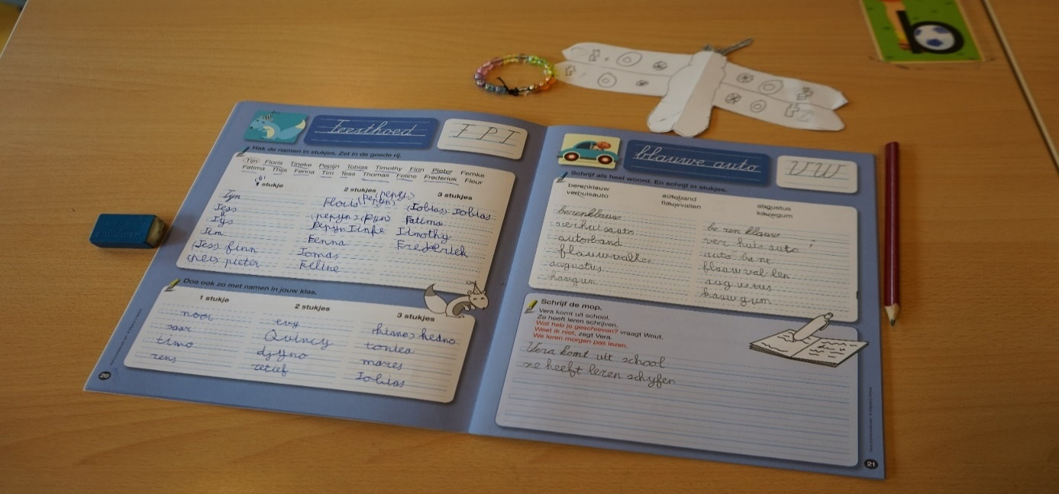

**7.1 Onze onderwijstijd en onderwijsinhoud**

**7.1.1 Aanmelding van uw kind op onze school.**

De gezamenlijke zorg voor uw kind begint al op het moment dat u uw kind aanmeldt. In een kennismakingsgesprek met de directie van de school leggen we u uit hoe wij werken, laten we u de school zien en maakt u kennis met het team. U bepaalt vervolgens of u denkt dat dit past bij uw kind en uzelf. Het onderwijssysteem speelt daarbij een belangrijke rol, maar ook sfeer en gevoel. De nieuwe leerling is natuurlijk van harte welkom om mee te komen.

Alle leerlingen van 4 jaar en ouder, die het reguliere onderwijs kunnen volgen worden bij ons toegelaten. In het schoolondersteuningsprofiel staat beschreven welke specifieke zorg wij kunnen bieden aan leerlingen. Het schoolondersteuningsprofiel bepaalt dus mede of wij een leerling kunnen toelaten op school. Leerlingen zijn leerplichtig op de leeftijd van 5 jaar.

**7.1.2 Schooltijden**

Wij hanteren onderstaande schooltijden:

|  |  |  |  |  |  |
| --- | --- | --- | --- | --- | --- |
| **Onderbouw** | ochtend | middag | **Bovenbouw** | ochtend | middag |
| maandag | 8.30 - 12.00 | 13.00 - 15.00 | maandag | 8.30 - 12.00 | 13.00 - 15.00 |
| dinsdag | 8.30 - 12.00 | 13.00 - 15.00 | dinsdag | 8.30 - 12.00 | 13.00 - 15.00 |
| woensdag | 8.30 - 12.30 | vrij | woensdag | 8.30 - 12.30 | vrij |
| donderdag | 8.30 - 12.00 | 13.00 - 15.00 | donderdag | 8.30 - 12.00 | 13.00 - 15.00 |
| vrijdag | 8.30 - 12.00 | vrij | vrijdag | 8.30 - 12.00 | 13.00 - 15.00 |

Vanaf 08:20 uur zijn de deuren van de school geopend en kunnen leerlingen van groep 1 & 2 en ouders naar hun klas. Leerlingen uit de groepen 1 & 2 mogen door hun begeleiders in de klas worden gebracht. Wij vragen de begeleiders om het afscheid niet te lang te laten duren en de klas op tijd te verlaten zodat de leerkracht de les om half negen in alle rust kan beginnen.

Leerlingen uit de groepen 1 t/m 4 gebruiken de ingang bij het kleuterlokaal.

Om 08.25 wordt de kleuterbel geluid als teken dat de ouders het klaslokaal dienen te verlaten.

Leerlingen van de groepen 3 t/m 8 mogen een kwartier voor aanvang van de schooltijd het schoolplein op om te spelen. Bij extreme weersomstandigheden mogen zij naar binnen.

Leerlingen uit de groepen 5 t/m 8 gebruiken de hoofdingang aan de voorzijde van de school.

Na schooltijd staat het schoolplein in principe open voor onze leerlingen om te spelen. Omdat de leerkrachten werken aan hun andere dan lesgevende taken, is er geen toezicht op het plein door de leerkrachten en is dit spelen voor eigen risico.

Omdat ook de BSO na schooltijd gebruik maakt van het schoolplein, kan het voorkomen dat de kinderen wordt verzocht het schoolplein te verlaten als dit hun activiteiten verstoort.

Als de laatste leerkracht de school verlaat worden de kinderen verzocht het speelplein te verlaten en wordt het hek afgesloten. ( Zie ook hoofdstuk Schoolafspraken: 10.4 buitenspelen.)

**7.1.3 Schoolkalender**

Bij de start van het nieuwe schooljaar ontvangen de ouders/verzorgers en andere belangstellenden een schoolkalender. Deze kalender bevat de planning van allerlei schoolactiviteiten, festiviteiten en de schoolvakanties. De schoolkalender wordt gepubliceerd op onze website.

Wijzigingen op de kalender worden vooraf aangekondigd in onze nieuwsbrief. Urgente wijzigingen worden per mail via Parnassys (ons schooladministratiesysteem) of via Parro

(onze school & klassenapp) aan alle betrokkenen doorgegeven.

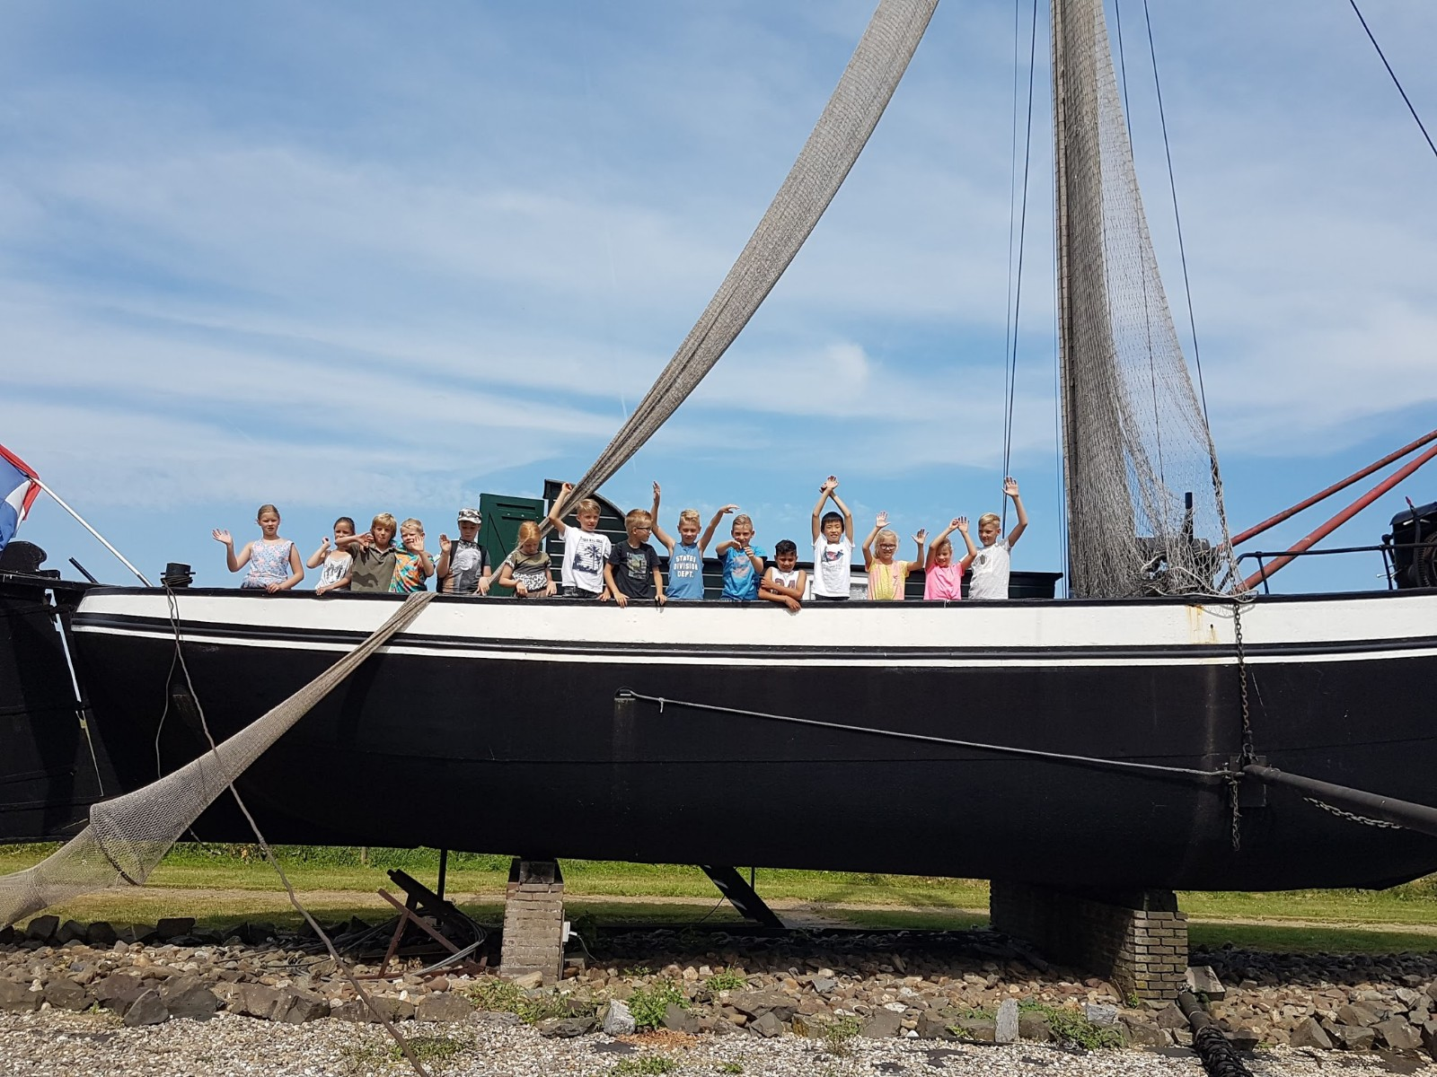

**7.1.4 Vakantierooster 2022-2023:**

Wat betreft de vakanties vallen wij onder de regio Midden Nederland. Wij hanteren de indeling van onze vakanties conform de richtlijnen van de overheid.

|  |  |  |
| --- | --- | --- |
| 2022-2023 vakantierooster |  |  |
| Aanvang schooljaar |  | 30 aug |
| Studiedag | 5 okt |  |
| Herfstvakantie | 18 okt | 22 okt |
| Studiedag | 6 dec |  |
| Kerstvakantie | 27 dec | 7 jan |
| Voorjaarsvakantie | 28 feb | 4 mrt |
| Pasen | 18 april |  |
| Studiedag (Goede Vrijdag) | 15 april |  |
| Koningsdag | 27 april |  |
| Groep 1 t/m 4 vrij | 28 april |  |
| Meivakantie | 2 mei | 13 mei |
| Hemelvaart | 26 mei | 27 mei |
| Pinksteren | 6 juni |  |
| Studiedag | 7 juni |  |
| Studiedag | 29 juni |  |
| Zomervakantie | 9 jul | 22 aug |

Onze kleutergroepen kennen een aantal vrije vrijdagen in schooljaar 2021-2022: 15 oktober, 12 november, 28 januari, 25 februari, 25 maart, 15 april en 17 juni. Deze dagen staan opgenomen in onze Parnassys jaarkalender.

**7.1.5 Vervanging**

Bij afwezigheid van leerkrachten, bijvoorbeeld door ziekte, bijscholing of een andere vorm van verlof, zorgt de school voor vervanging. Wij streven ernaar om het ongemak voor onze leerlingen en hun ouders/verzorgers zo klein mogelijk te houden.

Bij afwezigheid van onze leerkracht (en) kunnen wij een beroep doen op IPPON, die een vervangingspool coördineert. Zij ontzorgen ons bij de zoektocht naar een passende invalleerkracht.

Helaas kan het voorkomen dat er geen passende invalleerkracht kan worden gevonden.

Wij hanteren in principe een verdeelsysteem. Leerlingen uit de groep(en) die die dag geen leerkracht tot hun beschikking hebben worden verdeeld over de groepen indien de samenstelling van de groepen dit toelaat. Bij aanwezigheid van een onderwijsassistent zal de onderwijsassistent de groep over mogen nemen onder verantwoording/begeleiding van een bevoegde leerkracht van een andere groep. In een enkel geval zullen wij een themadag (KEK-dag) inzetten. Deze dag zal er een alternatief programma aan de leerlingen worden aangeboden dat past binnen de doelen van het onderwijs. Deze dagen worden met behulp van IPPON ingevuld door bevoegde docenten met een thematische specialisatie. Als wij geen passende vervanging kunnen organiseren, kunnen wij genoodzaakt zijn een groep naar huis te sturen.

**7.1.6 Verlof en leerplicht**

In de leerplichtwet staat dat ouders/verzorgers er voor moeten zorgen dat hun kinderen naar school gaan. Zomaar wegblijven mag niet! De gemeente heeft de taak dat te controleren en heeft hiervoor een leerplichtambtenaar aangesteld.

De leerplichtambtenaar controleert of ouders en jongeren de leerplicht naleven. Hij geeft voorlichting aan jongeren over waarom het belangrijk is om naar school te gaan. Ook licht hij voor over wat de gevolgen zijn als leerlingen en ouders de [Leerplichtwet](http://wetten.overheid.nl/jci1.3:c:BWBR0002628) overtreden.

Verder zoekt de leerplichtambtenaar samen met de school en ouders naar een oplossing bij problemen met schoolbezoek. En kan hij een proces-verbaal opmaken als een leerling spijbelt of niet ingeschreven staat op een school Sinds april 2017 geldt dat alle scholen verzuim van meer dan 16 uur in 4 opeenvolgende lesweken moeten melden bij het [verzuimloket van DUO](https://duo.nl/zakelijk/gemeenten/verzuim/verzuimloket-gebruiken.jsp).De Inspectie van het Onderwijs houdt toezicht op het uitvoeren van de Leerplichtwet door scholen.

Wanneer hoeft uw kind niet naar school?

* Als de school dicht is in verband met vakanties of een speciale reden, zoals een studiedag voor de leerkrachten.
* Als uw kind ziek is. U bent wel verplicht dat voor aanvang van de lessen aan school door te geven.
* Als uw kind door schorsing niet op school mag komen. Dit is een beslissing van de directeur of het bestuur.

U kunt extra verlof aanvragen in de volgende situaties:

* Als uw kind meedoet aan een verplichting gebaseerd op een bepaalde godsdienst of levensovertuiging. Als richtlijn geldt: een dag vrij. U moet dit minimaal twee dagen van tevoren op school melden.

Er is een uitzondering.

* Extra vakantieverlof wordt uitsluitend en alleen verleend, wanneer het op grond van de specifieke aard van het beroep van de ouders/verzorgers niet mogelijk is om in de schoolvakanties op vakantie te gaan. In voorkomende gevallen zal er bijvoorbeeld een werkgeversverklaring gevraagd worden. Vakantieverlof kan slechts eenmaal per jaar worden verleend voor ten hoogste tien schooldagen en het verlof mag niet plaats vinden in de eerste twee weken van schooljaar.

|  |  |
| --- | --- |
|  | **Verlof in geval van “andere gewichtige omstandigheden”** |
|  | (situaties die buiten de wil van de ouders en/of de leerling liggen) |
|  | In de volgende gevallen kan extra verlof worden gegeven voor de hierna genoemde periode: |
| 1. | **Voor verhuizing:** |
|  | maximaal 1 dag |
| 2. | **Voor het voldoen van wettelijke verplichtingen, voor zover dit niet buiten de lesuren kan geschieden** |
|  | Geen maximale termijn |
| 3. | **Voor het bijwonen van het huwelijk van bloed- of aanverwant tot en met de 3de graad in:** |
|  | Nederland: maximaal 1-2 schooldagen |
|  | Buitenland: maximaal 5 schooldagen |
|  | Soort bewijs: trouwkaart (bij twijfel: trouwakte) |
| 4. | **Bij ernstige levensbedreigende ziekte zonder uitzicht op herstel van** |
|  | **bloed- of aanverwant tot en met de 3de graad** |
|  | Geen maximale termijn |
|  | Soort bewijs: doktersverklaring waar ernstige ziekte uit blijkt |
| 5. | **Bij overlijden van bloed- of aanverwant** |
|  | In de 1ste graad: maximaal 5 schooldagen |
|  | In de 2de graad: maximaal 2 schooldagen |
|  | In de 3de en 4de graad: maximaal 2 schooldagen |
|  | In het buitenland 1ste t/m 4de graad: maximaal 5 schooldagen. |
|  | Soort bewijs: rouwkaart (bij twijfel: overlijdensakte) |
| 6. | **Bij 25, 40 of 50 jarig ambtsjubileum en het 12 ½ , 25, 40, 50 en 60 jarig huwelijksjubileum** |
|  | **van ouder(s)/verzorger(s) of grootouders** |
|  | Maximaal 1 schooldag |
| 7. | **Voor andere naar het oordeel van de directie gewichtige omstandigheden** |

De volgende situaties zijn géén andere gewichtige omstandigheid:

- familiebezoek in het buitenland;

- vakantie in een goedkope periode of in verband met een speciale aanbieding;

- vakantie onder schooltijd bij gebrek aan andere boekingsmogelijkheden;

- een uitnodiging van familie of vrienden om buiten de normale schoolvakantie op vakantie te gaan;

- eerder vertrek of latere terugkeer in verband met (verkeers-)drukte of efficiëntere benutting van de

vakantieperiode;

- eerder afreizen omdat voor een bepaalde tijd het vakantieadres bereikt moet zijn.

- verlof voor een kind, omdat andere kinderen uit het gezin al of nog vrij zijn.

Aanvraag buitengewoon verlof.

Alle verlof dient door de ouders schriftelijk bij de directeur van de school te worden aangevraagd. Op onze website www.obsderietschoof.nl kunt u een aanvraagformulier voor vakantieverlof buiten de schoolvakanties downloaden. Wij verzoeken u dit formulier uiterlijk 8 weken van te voren bij de directeur in te leveren

Besluitvorming.

De directeur neemt zelf een besluit over een verlofaanvraag voor een periode van maximaal 10 schooldagen. Als een aanvraag voor verlof vanwege “andere gewichtige omstandigheden” meer dan 10 schooldagen beslaat, wordt de aanvraag doorgestuurd naar de leerplichtambtenaar van de woongemeente.

Niet eens met het besluit.

Als uw verzoek om (extra) verlof wordt afgewezen en u bent het niet eens met dat besluit, dan kunt u binnen 6 weken gemotiveerd een bezwaarschrift indienen. Heeft de directeur van de school het besluit genomen, dan dient u het bezwaarschrift in bij de directeur van de school.

Als de leerplichtambtenaar het besluit heeft genomen, dan dient u het bezwaarschrift in bij het College van Burgemeester en Wethouders van uw woongemeente.

**7.1.7 Ziekmelding**

Wij stellen het zeer op prijs als u bij ziekte van uw kind de school hiervan tijdig op de hoogte brengt.

U kunt uw kind telefonisch ziek melden op het nummer van de school: 0418-651512 tussen 08:00 en 08:30 uur.

Als uw kind na 08:45 uur nog niet op school is verschenen zal de leerkracht contact met u opnemen.

**7.1.8 Voor-, tussen- en naschoolse opvang**

Vanaf januari 2007 hebben de scholen een inspanningsplicht om de voorschoolse en naschoolse opvang te regelen. Namens ons bestuur is er een samenwerking aangegaan met Kinderopvang Rivierenland. Zij verzorgen de naschoolse opvang op verschillende locaties. OBS De Rietschoof heeft zelf goede contacten met Chapeau Kinderwerk. Zij verzorgen voor- en naschoolse op de Rietschoof en in Enspijk.

Tussenschoolse opvang.

Voor alle leerlingen bestaat de mogelijkheid om op maandag, dinsdag, donderdag en vrijdag, tegen betaling van een geringe vergoeding tussen de middag op school te blijven. Leerlingen eten en spelen onder leiding van vrijwilligers die in het bezit zijn van een VOG (verklaring omtrent gedrag). De organisatie van deze voorziening is in handen van de ouderraad in samenwerking met een leerkracht. De kosten zijn tot 1 augustus 2021 € 1,- per kind per keer, daarna zal er een verhoging worden doorgevoerd voor het overblijven. De kosten voor het overblijven zullen in schooljaar 2021-2022 in zijn algeheel worden verhoogd. Er zijn overblijfbonnen op school te verkrijgen. Er zijn ook kaarten te koop voor 20 maal overblijven ad € 20,--.

Buitenschoolse opvang.

Vanaf april 2014 verzorgt Chapeau Kinderwerk de buitenschoolse opvang. Op de site www.chapeaukinderwerk.nl vindt u alle gegevens over de voor- en naschoolse opvang die voor u van belang kunnen zijn. Het adres is: Chapeau Kinderwerk, Stoepstraat 22, 4184 CH Opijnen 06 53566484

**7.1.9 Leerlingenstatuut**

Onze school hanteert het leerlingenstatuut van de Stichting Fluvium. Dit statuut beschrijft de rechten en plichten van school, leerlingen en ouders en omschrijft de procedures, die gevolgd worden bij toelating, schorsing of verwijdering. Een exemplaar van dit statuut is te verkrijgen bij de directie en staat gepubliceerd op de website van stichting Fluvium.

**7.2 Onderwijsinhoud**

**7.2.1 Leerstofaanbod en lesmethoden.**

Voor ons leerstofaanbod gebruiken we actuele lesmethodes. Bij de keuze van onze lesmethode houden we er rekening mee dat de lesmethode aansluit bij ons onderwijs, voorziet in software voor het digitale schoolbord, beschikt over oefensoftware voor de leerlingen en voldoende mogelijkheid biedt tot differentiatie, zelfstandigheid en samenwerking.

Naast ons leerstofaanbod maken we ook gebruik van School-TV, ICT-middelen (chromebook, tablet digibord en pc) , een schoolbibliotheek en worden door de leerkrachten zelf ook lessen ontwikkeld en verzameld. Alle lesmethoden worden via een vastgesteld tijdspad regelmatig vervangen.

Wij maken gebruik van gastlessen/gastdocenten als hun aanbod past binnen het thema waar wij aan werken of binnen de actualiteit.

Ons cultuuronderwijs bestaat uit een mix van kunst, cultuur en erfgoed. Wij ondersteunen ons onderwijs met excursies en lessen door gastdocenten. Wij proberen in ieder geval onze leerlingen 1 keer per basisschoolperiode een bezoek te laten brengen aan het Rijksmuseum. Hiervoor maken wij gebruik van de Rijksmuseumbus. Ook schrijven wij ons jaarlijks in voor een activiteit rondom de open monumentendag.



Hieronder vindt u een overzicht van de verschillende vakken per leerjaar en de bijbehorende lesmethoden:

|  |  |  |  |
| --- | --- | --- | --- |
| **Vakgebied** |  | **groepen** | **lesmetode** |
|  |  |  |  |
| **Taal** | *Voorbereidend taalonderwijs* | 1 & 2 | CPS fonemisch bewustzijn |
|  |  |  | Kleuteruniversiteit |
|  | *Aanvankelijk technisch lezen* | 3 | Veilig leren Lezen (KIM) |
|  | *Voortgezet technisch lezen* | 4 t/m 8 | Atlantis |
|  | *Spelling / Taal* | 4 t/m 8 | Taal Actief 4 (TA5 groep 4) |
|  | *Begrijpend lezen* | 4 t/m 8 | Atlantis |
|  | *Stellen* | 1 t/m 8 | Laat maar lezen |
|  | *Engels* | 1 t/m 8 | Groove-me |
|  |  |  |  |
| **Rekenen** | *Voorbereidend rekenen* | 1 & 2 | CPS gecijferd bewustzijn |
|  |  |  | Kleuteruniversiteit |
|  | *Rekenen* | 3 t/m 8 | Wereld in Getallen |
|  |  |  |  |
| **Schrijven** |  | 3 t/m 8 | Pennenstreken |
|  |  |  |  |
| **Wereldoriëntatie** | *Natuur & Techniek* | 5 t/m 8 | Naut |
|  | *Aardrijkskunde en topografie* | 5 t/m 8 | Meander |
|  | *Geschiedenis* | 5 t/m 8 | Brandaan |
|  |  |  |  |
| **Cultuuronderwijs** | *Cultuur thuisnabij* | 3 t/m 8 | Reizen in de tijd |
|  | *Beeldende vormgeving* | 1 t/m 8 | Laat maar Zien |
|  | *Muziek* | 1 t/m 8 | 123 Zing |
|  |  |  |  |
| **Bewegingsonderwijs** |  | 1 t/m 8 | Basisdocument |
|  |  |  |  |
| **Sociaal-emotionele ontwikkeling** |  | 1 t/m 8 | Kanjertraining |
|  |  |  |  |
| **Studievaardigheden** |  | 5 t/m 8 | Blitz |

**7.2.2 Combinatiegroepen, units en werkwijze**

Op onze school wordt gewerkt in combinatiegroepen in de unit onderbouw, dit houdt in dat er in een klas twee leerjaren samenzitten in een lokaal. Lesgeven in een combinatiegroep heeft als voordelen dat leerlingen ook kunnen leren van klasgenoten die ouder of juist jonger zijn, leerlingen gemakkelijker aanbod kunnen krijgen in een ander leerjaar wanneer zij een achterstand hebben of juist voorlopen op de leerstof. De leerlingen hebben om het jaar een ander leerjaar waarmee de groep gecombineerd wordt, hierdoor leren de leerlingen samenwerken met verschillende klasgenoten. Een combinatiegroep vraagt van de leerkrachten wel meer organisatietalent en goed klassenmanagent. Niet alle vakgebieden worden aan de leerjaren apart aangeboden. Vakken zoals cultuur, Engels, wereldoriëntatie, lichamelijke opvoedingen en sociale vaardigheden worden aan de klas als geheel aangeboden.

In de bovenbouw wordt in een unit gewerkt. De leerlingen starten vanuit de basisgroep en krijgen vervolgens instructie binnen hun eigen jaargroep. De groep die op dat moment geen instructie ontvangt, is dan zelfstandig aan het werk onder toezicht van een onderwijsondersteuner of klassen assistent.

In alle groepen staat een instructietafel, dit zijn tafels waar een groepje leerlingen samen met de leerkracht de lesstof door middel van extra instructie nogmaals uitgelegd krijgt of juist extra verdiepingsstof aangeboden krijgt. Dit is één van de manieren waarop wij de leerlingen tegemoet komen in verschil van tempo en niveau.

Het mooie aan onze manier van werken is, dat alle leerkrachten in de unit verantwoordelijkheid dragen voor de leerlingen en samen de ontwikkeling van de leerlingen volgen en bewaken.

Wij sturen bij onze leerlingen aan op een zelfstandige werkhouding en gebruiken daarbij de term eigenaarschap. De leerling is medeverantwoordelijk voor zijn of haar eigen leren.

Hoewel wij in het algemeen de werkvormen gebruiken die de methoden aanbieden, zien wij de waarde van het samenwerkend leren, zelfstandig werken en van thematische projecten.

**7.2.3 Samenwerkend leren (coöperatief leren)**

Kinderen werken in kleine groepen samen aan gezamenlijke doelen en leren met en van elkaar. De kinderen helpen en ondersteunen elkaar en zoeken samen naar oplossingen voor problemen. Bij coöperatief leren gaat het dus zowel om te leren van de inhouden als het leren samenwerken. De kinderen zijn veel meer betrokken bij de aangeboden stof, elk kind heeft een inbreng in het eindproduct en er wordt- doordat er in kleine groepjes wordt gewerkt- sneller een resultaat bereikt. Samenwerkend leren is een werkvorm die een gelijkwaardige plaats krijgt naast klassikale en individuele werkvormen.

**7.2.4 Het zelfstandig werken**

Bijzondere aandacht geven wij aan het zelfstandig werken. Hier onder verstaan we een periode waarin het kind zonder voortdurende begeleiding van de leraar opgedragen of zelf gekozen taken uitvoert. Wij zien hierin grote voordelen. Wij stimuleren de kinderen om in die periode zelf initiatieven te nemen, zelfstandig oplossing te zoeken, te leren plannen, verantwoordelijkheid te leren dragen, etc. Ze kunnen met andere kinderen samenwerken en krijgen mogelijkheden om het gemaakte werk soms zelf na te kijken.

**7.2.5 Huiswerk**

Om de stap naar het voortgezet onderwijs niet al te groot te maken, laten wij onze leerlingen vanaf groep 5 wennen aan huiswerk. Omdat de kinderen van hun vrije tijd moeten kunnen genieten en van spelen ook heel veel leren, vinden we dat het huiswerk niet te veel tijd mag vragen.

Vanaf groep 5 krijgen de kinderen incidenteel wat maakwerk mee en moeten er voor de zaakvakken toetsen geleerd worden. Ook houden de leerlingen in de groepen 5 t/m 8 diverse presentaties. Hierbij kunt u denken aan boekbesprekingen en spreekbeurten. Vanaf groep 7 wordt er frequenter huiswerk meegegeven en is er ook meer leerwerk. Vanaf groep 7 leren wij onze leerlingen hoe zij om moeten gaan met een agenda. Verwacht wordt, dat de leerlingen een schoolagenda hebben.

In individuele gevallen kunnen leerlingen vanaf groep 3 extra oefenstof mee naar huis krijgen, dit gebeurt altijd in overleg met de ouders. Deze oefenstof wordt meegegeven wanneer een leerling in een of meerdere vakgebieden extra ondersteuning nodig heeft.

Voor alle leerlingen adviseren wij om regelmatig thuis te lezen om de leesvaardigheid te onderhouden/vergroten.

Om het spellingsonderwijs te versterken, maken wij gebruik van BLOON vanaf groep 4.

**7.2.6 Onderwijsactiviteiten in de onderbouw**

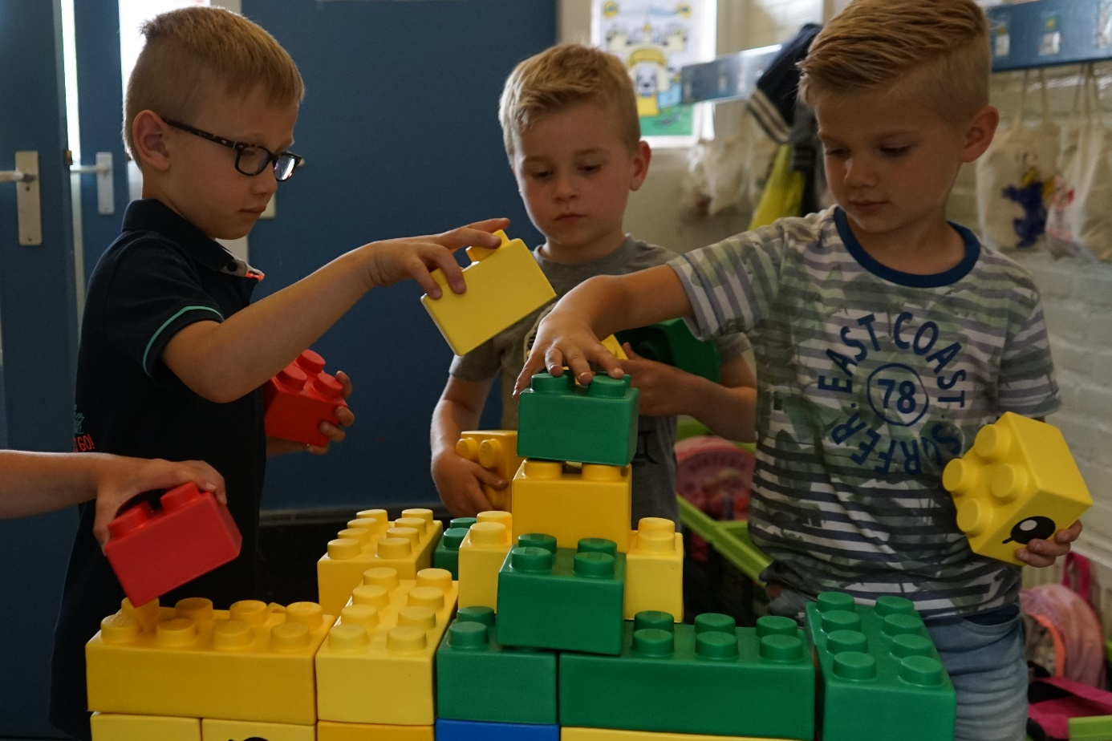

De kleutergroep bestaat uit zowel vier-, vijf-, als zesjarige kinderen. De schooldag heeft een vast ritme en dat is van groot belang voor het gevoel van veiligheid en geborgenheid.

Bij alle activiteiten werken we vanuit zoveel mogelijke verschillende vak- en ontwikkelingsgebieden, omdat deze jonge kinderen de verschillende aspecten niet los van elkaar zien, maar als een geheel. Alle activiteiten sluiten daarom ook op elkaar aan om zodoende in dezelfde sfeer te blijven.

Er wordt gewerkt aan de hand van thema’s zoals Sinterklaas, lente, de straat, sprookjes e.d. In deze thema’s zijn alle onderwijsactiviteiten verwerkt: taalactiviteiten (kringgesprekken, verhalen voorlezen en vertellen, poppenkast enz.) werken met ontwikkelingsmaterialen (spellen waarmee de kinderen leren vormen onderscheiden, hoeveelheden herkennen, enz.) bewegingsactiviteiten (binnen en buiten spelen) en expressieactiviteiten (spelletjes en activiteiten met zang, dans, tekenen, plakken, kleuren enz.).

Het rekenonderwijs start reeds in groep 1-2. Op speelse wijze wordt de kinderen het begrip van getallen en hoeveelheden bijgebracht. De voorwaarden worden geschapen om in groep 3 met het verdere rekenonderwijs te beginnen.

Onze kleutergroepen maken twee keer per week gebruik van de gymzaal waar zij bewegingsonderwijs krijgen volgens de methodieken waar onze school gebruik van maakt.

**7.2.7 Activiteiten groep 3 t/m 8**

Vanaf groep 3 komen de basisvaardigheden aanbod. Hiervoor verstaan we de vakken lezen, taal en schrijven en rekenen.

* **Rekenen**

Wij maken gebruik van een realistische rekenmethode. Dit houdt in dat vooral aangesloten wordt bij de belevingswereld van het kind. De sommen zijn voor kinderen herkenbaar uit de dagelijkse situatie. Belangrijk is ook dat de kinderen vooral zelf gestimuleerd worden om oplossingsmethoden te vinden. Het is niet de leerkracht die alles voordoet, maar het zijn de kinderen, die, al dan niet gezamenlijk, oplossingen bedenken. Een belangrijk uitgangspunt is ook dat de kinderen geleerd wordt om zelfstandig te werken. Naast het werken uit boeken en in schriften wordt er ook gebruik gemaakt van computerprogramma’s en chromebooks..

* **Taal en schrijven**

In ons taalonderwijs besteden we veel aandacht aan spreken, luisteren en creatief taalgebruik. Daarvoor is het noodzakelijk dat de leerlingen beschikken over veel woorden en uitdrukkingen en bovendien leren hoe onze taal in elkaar zit. Veel oefeningen zijn dan ook gericht op het vergroten van de woordenschat, dat ook wordt ondersteund in onze wereld oriënterende vakken. Ook grammatica heeft onze aandacht. Niet alleen in onze eigen taal, ook bij het vak Engels leren onze leerlingen de structuur van de taal kennen. Ons taalonderwijs wordt ondersteund met de inzet van computers en chromebooks of tablets.

Computergebruik mag het schrijven en de handschriftontwikkeling van onze leerlingen niet in de weg staan. Wij besteden voldoende tijd aan schrijven en schrijfonderwijs.

* **Lezen**

Niet alleen leren lezen, dat bestaat uit technisch lezen en begrijpend lezen, maar ook leesplezier bevorderen hoort bij ons leesonderwijs.

Wij organiseren naast onze reguliere lessen voor begrijpend lezen en technisch lezen tijd voor onze lees-mediacoach van de bibliotheek en nemen deel aan de regionale voorleeskampioen wedstrijd.

De school beschikt over een uitgebreide bibliotheek en samen met de regionale bibliotheek zorgen wij voor een mooi en boeiend leesaanbod voor onze leerlingen.

Wij besteden ruim aandacht aan de Kinderboekenweek en doen jaarlijks mee aan het voorleesontbijt.

* **Lichamelijke opvoeding**

Alle groepen krijgen twee keer per week drie kwartier gericht bewegingsonderwijs waarin wij onze leerlingen vaardigheden bijbrengen op het gebied van bewegen.

De ene les is een spelles, waarin diverse sporten en spellen worden aangeleerd. In deze lessen ligt het accent op samenwerken, reguleren en sociale vaardigheden. De tweede les is een toestelles, waarin balans en spierkracht meer aandacht krijgen.

Naast onze lessen bewegingsonderwijs proberen wij tijdens het buitenspelen in de pauzes onze leerlingen te laten kennismaken met een grote diversiteit aan beweegactiviteiten.

* **Wereld oriënterende vakken**

Een van de speerpunten van onze school is wereldoriëntatie. Wij vinden het belangrijk dat onze kinderen kennis op doen van de wereld waarin zij leven. Voor deze vakken maken wij gebruik van een methode die de vakgebieden en werkwijze op elkaar laat aansluiten. Onze lessen worden regelmatig ondersteund door excursies.

* **Culturele vorming**

Expressieactiviteiten vinden plaats in de vakgebieden: tekenen, handvaardigheid, textiele werkvormen, muziek, dramatische en dansante vorming. Al deze vakgebieden koppelen we samen tot cultuur. Het biedt onze leerlingen de gelegenheid om hun talenten verder te ontwikkelen.

Met regelmaat maken wij gebruik van externen om een krachtig programma aan te kunnen bieden.

De Rietschoof versterkt het culturele aanbod door gebruik te maken van het lesprogramma ‘Reizen in de tijd’. Dit is een regionaal ontwikkeld programma door onder andere het Gelders erfgoed. Het krijgt een vaste plaats in ons cultuuraanbod. In alle leerjaren worden jaarlijks 1 of 2 thema’s behandeld waarbij er lessen worden gegeven in de eigen groep, maar ook bezoeklessen van of bij cultuuraanbieders worden gevolgd.

Daarnaast werkt de school samen met Stichting Welzijn Neerijnen, dat een mooi buitenschools aanbod voor de leerlingen samenstelt op sport- en cultuurgebied.

**7.2.8 Schoolbreed aanbod en activiteiten**

* **GVO/HVO ( Godsdienst Vormend Onderwijs en Humanistisch Vormend Onderwijs)**

Als openbare basisschool staan wij open voor iedereen ongeacht zijn of haar geloofsovertuiging. Als openbare school bieden onze leerlingen de mogelijkheid om lessen te volgen met betrekking tot hun levensbeschouwing en/of geloofsovertuiging. Hiervoor werken wij samen met het dienstencentrum GVO/HVO. Jaarlijks inventariseren wij de behoefte onder onze leerlingen om te weten in welke mate er behoefte is aan deze lessen. Bij voldoende animo worden er lessen ingepland, deze worden verzorgd door een vakdocent.

De Rietschoof kiest ervoor om leerlingen per leerjaar een half jaar GVO en een half jaar HVO aan te bieden om het aanbod voor alle leerlingen zo breed mogelijk te maken en zij in staat zullen zijn om een eigen mening te vormen en begrip ontstaat voor elkaars overtuiging en denken.

De lessen sluiten aan bij de belevingswereld, leeftijd en kennisniveau van de leerlingen en hebben als doel bij te dragen aan respect voor andere geloven, levensovertuigingen en culturen.

Ouders betalen niets voor deze lessen, die op school en onder schooltijd plaatsvinden.

* **Activiteiten**

In de loop van het schooljaar worden de volgende activiteiten georganiseerd;

* Sportdag*
* Be-Fit test#
* Schoolvoetbaltoernooi*
* Schoolreisje*
* Schoolkamp*
* Kinderboekenweek
* Verjaardag van de leerkracht
* Excursies*
* Culturele activiteiten, buitenschoolse culturele activiteiten#
* Voorleesontbijt*
* Eindfeest*
* Musical groep 8
* Sinterklaasfeest*, kerstfeest*,

Paasontbijt*, Koningsspelen*

* Straatspeeldag en sponsorloop*
* Verkeersexamen of EHBO (tweejaarlijks)
* Week van het Respect

\**Bij deze activiteiten zijn wij mede afhankelijk van de vrijwillige ouderbijdrage. Deze activiteiten worden gedragen in samenwerking met de Ouderraad.*

*# Deze activiteiten worden aangestuurd door Welzijn West-Betuwe, voor sommige activiteiten wordt een bijdrage van de ouders gevraagd.*

* **Schoolvoetbal**

Ieder jaar neemt de school deel aan het Louwinus Maas schoolvoetbaltoernooi.

In 2022 vindt het toernooi plaats op 3 woensdagmiddagen in april.

* **Schoolfotograaf**

Ieder jaar komt de schoolfotograaf op onze school om, geheel vrijblijvend, foto’s te maken van onze leerlingen. U zult tijdig over de datum worden geïnformeerd.

Van de kinderen uit een gezin, waarbij ook de nog niet schoolgaande kinderen welkom zijn, maakt de fotograaf ook een foto. Tevens wordt er een groepsfoto gemaakt.

* **Schoolreizen en schoolkamp**

Ieder jaar gaan de groepen 1 t/m 6 op schoolreis. Voor de kosten zal een bijdrage van de ouders worden gevraagd.

De groepen 7 en 8 gaan drie dagen op kamp. Ook voor het schoolkamp zal een ouderbijdrage worden gevraagd.

De kosten worden berekend door de ouderraad van onze school.

Als uw kind niet mee mag of mee kan, zal er op school een alternatief lesprogramma worden aangeboden. Dit zal onder toezicht zijn van een leerkracht of onderwijsassistent die op school aanwezig is.

**7.2.9 Be-Fit**

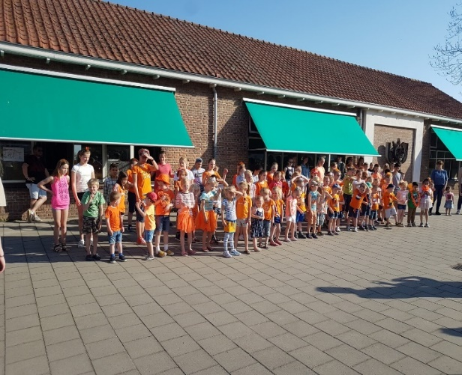Wij houden rekening met de bewegingsbehoeften van onze leerlingen. Wij besteden aandacht aan beweging binnen onze lessen bewegingsonderwijs, nemen deel aan diverse buitenschoolse activiteiten, zijn bewust bezig met inrichting van ons speelplein en de bewegingsactiviteiten van onze leerlingen in de pauzes. (Inzet van speelkaarten en speelpleinmaterialen.)

Ook maken wij tijd voor bewegingstussendoortjes in de klas.

Leerlingen nemen deel aan de fittest: deze wordt begeleid door de sportcombinatiefunctionaris van de gemeente West Betuwe en wordt jaarlijks herhaald om de ontwikkeling van kinderen te volgen.

**Schoolfruit**

Jaarlijks vragen wij bij de EU deelname aan voor het schoolfruittraject.

Gedurende de maanden november tot februari ontvangen wij (mits de aanvraag wordt gehonoreerd) drie dagen per week één stuk groente of fruit per leerling. Op deze manier dragen wij bij aan een gezonde eetcultuur van onze leerlingen

**8. De overgang naar het voortgezet onderwijs__________________________**

**8.1 Resultaten**

**Entreetoets**

In groep 7 nemen wij bij onze leerlingen de entreetoets van het CITO af als voorloper op ons schooladvies en om de vorderingen van onze leerlingen ter bijsturing in kaart te brengen. Met deze toets krijgen wij een compleet beeld van waar onze leerlingen goed in zijn en waar extra ondersteuning gewenst is. De toets meet de basisvaardigheden van leerlingen op de onderdelen Taal, Rekenen-Wiskunde en Wereldoriëntatie.

**NIO onderzoek (Nederlandse Intelligentie voor Onderwijsniveau)**

Met deze toets wordt de intelligentie van de leerling vastgesteld, ook wel het IQ genoemd. Deze toets wordt in samenwerking met het voortgezet onderwijs aan alle leerlingen in het eerste trimester van groep 8 aangeboden. De toets wordt niet afgenomen als er geen toestemming door de ouders wordt verleend. Wij gebruiken de uitslag van deze toets als hulpmiddel bij plaatsing binnen het voortgezet onderwijs. De uitslagen van het NIO onderzoek wordt door de leerkracht van groep 8 met de ouders besproken.

**Eindtoets**

De leerlingen van groep 8 doen mee aan de Route 8 Eindtoets. De afname van de eindtoets vindt plaats in april. Dit levert niet alleen een individuele score op, maar ook een schoolscore. De resultaten van onze school komen overeen met de scores die op basis van de leerlingpopulatie mag worden verwacht.

Toch zeggen deze scores niet alles over het rendement en de kwaliteit van ons onderwijs. Tussentijdse instroom van leerlingen van een andere school, de samenstelling van de groepen, een laag verwijzingspercentage naar het speciaal onderwijs kunnen resultaten beïnvloeden.

We gebruiken de resultaten van de Eindtoets (Route 8) , naast andere gegevens, wel als middel bij de evaluatie van ons onderwijs.

|  |  |  |  |
| --- | --- | --- | --- |
| **Eindtoets** | **landelijk gemiddelde** | **schoolresultaat** | **deelnemers** |
| 2020-2021 | 208 | 202 | 10 |
| 2019-2020 | geen eindtoets |  | 2 |
| 2018-2019 | 206 | 194 | 9 |
| 2017-2018 | 534.9 |  | 9 |
| 2016-2017 | 536.6 |  | 11 |

**8.2 De uitstroomgegevens.**

Onze leerlingen die de eindtoets hebben gemaakt stroomden uit naar de volgende niveaus in het voortgezet onderwijs:

|  |  |  |  |  |  |  |
| --- | --- | --- | --- | --- | --- | --- |
| **uitstroomniveau** | **2016** | **2017** | **2018** | **2019** | **2020** | **2021** |
| **aantal leerlingen** | **7** | **11** | **9** | **9** | **2** | **10** |
| Basisberoepsgerichte leerweg |  |  |  |  |  | 1 |
| Kaderberoepsgerichte leerweg | 1 | 1 | 1 | 1 | 1 | 2 |
| theoretische leerweg | 1 | 1 | 3 | 2 |  |  |
| theoretische leerweg /HAVO |  | 2 |  | 3 |  | 2 |
| HAVO | 3 |  | 2 | 1 | 1 | 2 |
| HAVO/VWO |  | 1 | 1 |  |  | 1 |
| VWO | 2 | 6 | 2 | 2 |  | 2 |

Voor de verwijzing naar het Voortgezet Onderwijs maakt de school gebruik van meerdere indicatoren. Deze zorgen ervoor dat uw kind dat schooladvies krijgt dat bij hem of haar past.

* Het oordeel van de leerkracht van groep 8 op basis van observatie over leer- en werkhouding.
* Zaken als motivatie, werkhouding, concentratie, zelfvertrouwen en plezier op school.
* Tussenopbrengsten: de gegevens uit het Leerling Volg Systeem (tussenopbrengsten CITO toetsen).
* De uitslag van de Nederlandse Intelligentietest voor Onderwijsniveau (NIO).

Wij proberen onze leerlingen en ouders zo goed mogelijk te informeren over de mogelijkheden binnen het voortgezet onderwijs (VO). Wij doen dit door:

* Een informatieavond verzorgt voor de ouders van de leerlingen in groep 8 te verzorgen bij aanvang van het schooljaar waarin ook uitleg wordt gegeven over de NIO, het leerlingvolgsysteem en de Eindtoets.
* Met onze leerlingen in groep acht verschillende scholen voor VO te bezoeken waar de leerlingen een rondleiding en proeflessen krijgen.
* Ouders te informeren over open dagen, lesdagen of informatieavonden op het VO.
* Een individueel adviesgesprek in februari.

In het gesprek van februari met u als ouders/verzorgers en met uw kind geven wij een definitief advies. Op basis van dat advies kunt u uiteindelijk een keuze maken voor een school in het Voortgezet Onderwijs.

De basisschool vult een onderwijskundig rapport (OKR) in waarin de resultaten van uw zoon/dochter staan aangegeven en eventuele bijzonderheden. Voordat wij dit OKR doorzetten naar het voortgezet onderwijs, is het wenselijk dat u dit inziet en aangeeft of u zich kunt vinden in de gegevens.

Eventuele onderzoeksverslagen zetten wij nooit door zonder dat wij hiervoor uw toestemming hebben gekregen.

Een schooladvies is maatwerk. Soms vraagt het om een goed overleg tussen basisschool, ouders, leerling en de school voor voortgezet onderwijs. In geval van twijfel nemen wij, met uw toestemming, contact op met het voortgezet onderwijs (meestal met de zorgcoördinator van de school) om zo in gezamenlijkheid de juiste keuze voor uw zoon/dochter te kunnen maken.

Over de procedure zult u tijdens onze informatieavonden uitgebreider worden geïnformeerd.

**8.3 Aanmelding op het voortgezet onderwijs**

Als de uitslag van de eindtoets bekend is, wordt u hier door ons van op de hoogte gesteld. Leerlingen krijgen de uitslag in een gesloten envelop mee naar huis. De leerkracht van groep 8 neemt contact met de ouders op om eventuele vragen met u te bespreken of om een eventueel herzien advies met u door te spreken als de uitslag van de toets aangeeft dat uw kind op een hoger niveau geplaats kan worden.

U, als ouder/verzorger, meldt uw kind zelf aan bij een school naar uw keuze.

Ook na plaatsing in de brugklas gaat de begeleiding van de leerlingen door. Er is in het eerste jaar na het verlaten van de basisschool contact met de scholen voor het voortgezet onderwijs.

Met sommige scholen is er een contactmoment tussen de leerkracht groep 8 en de mentor van de leerling op het voortgezet onderwijs. Ook worden de resultaten van onze oud-leerlingen met ons gedeeld zodat wij het vervolg van hun schoolloopbaan op het voortgezet onderwijs nog enkele jaren kunnen volgen.

**9. Klachten en calamiteiten**

**9.1 Klachtenregeling**

Wij doen uiteraard onze uiterste best om ervoor te zorgen dat u en uw kind met een tevreden

en veilig gevoel naar school gaan. Mocht dit niet het geval zijn, dan kunt u dit met de betrokken

medewerker van de school bespreken. Komt u er samen niet uit, dan bent u van harte welkom bij de

directeur van de school.

Wanneer dit ook niet tot een passende oplossing leidt, kunt u zich wenden tot het schoolbestuur van onze stichting Fluvium. In sommige gevallen kan het zijn dat u van mening bent dat een probleem niet juist is afgehandeld en dat u ook met het bestuur niet tot een oplossing komt. In dat geval kunt u zich wenden tot de Landelijke Klachtencommissie onderwijs (LKC) (Sinds 2009 opgegaan in de nieuwe organisatie Onderwijsgeschillen). U kunt met het LKC in contact komen met de volgende contactgegevens:

Landelijke Klachtencommissie onderwijs

Postbus 85191, 3508 AD Utrecht

Telefoon: 030-2809590

E-mail: info@onderwijsgeschillen.nl

Website: www.onderwijsgeschillen.nl

Wanneer u niet direct naar de schooldirectie of het schoolbestuur wilt toegaan of hier hulp bij wilt hebben, kunt u ook contact opnemen met een vertrouwenspersoon.

Ook is het mogelijk om een externe contactpersoon te benaderen. Voor onze stichting is dit een medewerker van GGD Gelderland Zuid. Het is haar taak u te begeleiden tijdens de klachtenprocedure. De volledige klachtenregeling ligt op school ter inzage, deze is op te vragen bij de directie en de vertrouwenspersoon.

**9.2 Meldcode Huiselijk Geweld en Kindermishandeling**

Sinds 1 januari 2011 zijn organisaties en zelfstandige medewerkers in de gezondheidszorg,

onderwijs, kinderopvang, maatschappelijke ondersteuning, jeugdzorg, justitie en politie verplicht om

op basis van de wet Verplichte Meldcode Huiselijk Geweld en Kindermishandeling, een meldcode te

hanteren voor huiselijk geweld en kindermishandeling, daaronder ook begrepen seksueel geweld,

vrouwelijke genitale verminking (ook wel genoemd meisjesbesnijdenis) en eer gerelateerd geweld.

Ook onze school zal melding maken van eerder genoemde delicten, voor ons geldt de door de stichting opgestelde meldcode.

Wij streven er voortdurend naar dat onze leerkrachten de Meldcodetraining hdbben doorlopen.

**9.3 Schorsings- en verwijderingsprocedure**

Als zich in of om de school ernstig grensoverschrijdend gedrag voordoet, maken wij het betreffende

gedrag direct bespreekbaar. De betrokkenen kunnen te maken krijgen met disciplinaire maatregelen,

met als uiterste vorm schorsing of verwijdering.

Vanaf 1 augustus 2014 is met de invoering van passend onderwijs ook de mogelijkheid tot schorsing in de Wet op het primair onderwijs (WPO) opgenomen. Nu schorsing in de wet is opgenomen heeft de inspectie de verantwoordelijkheid om toezicht te houden op de naleving daarvan.

**9.3.1 Schorsen onder voorwaarden**

Schorsen is onder voorwaarden op grond van Artikel 40c WPO mogelijk vanaf 1 augustus 2014. Daarbij zijn scholen verplicht om schorsingen van langer dan een dag bij de inspectie te melden. Ook is opgenomen dat leerlingen voor ten hoogste één week geschorst kunnen worden.

**9.3.2 Schorsing melden via ISD**

Scholen of bevoegde gezagen dienen de schorsing te melden via een formulier dat in het internet schooldossier (ISD) is opgenomen. De inspectie gaat er van uit dat een schorsing zo kort mogelijk duurt en dat scholen zich rekenschap geven van de gevolgen voor het kind. Van scholen mag verwacht worden dat zij in geval van schorsing zorgvuldig te werk gaan en vaste procedures volgen. De rechter toetst zo nodig of deze gevolgd zijn. Deze voor ouders belangrijke informatie dient opgenomen te zijn in de schoolgids.

De uitgebreide procedure voor schorsing en verwijdering is vastgelegd door stichting Fluvium in het document “beleid toelating en verwijdering leerlingen” en is zowel digitaal als op papier verkrijgbaar bij de directie van de school.

Algemene informatie over schorsen en verwijderen kunt u vinden op de site van de onderwijsinspectie: [**www.onderwijsinspectie.nl**](http://www.onderwijsinspectie.nl)**.**

**9.4 Veiligheidsplan**

Het is van groot belang dat uw kind en u zich veilig voelen op school. De school heeft een

veiligheidsplan opgesteld om zowel de sociale als de fysieke veiligheid te waarborgen. Alle

onderwerpen die met veiligheid te maken hebben, zijn hierin opgenomen. Te denken valt aan

regelgeving omtrent medicijngebruik, verkeersveiligheid, maar ook de klachtenregeling en het antipestprotocol.

Het veiligheidsplan ligt ter inzage op de school.

**9.5 Gescheiden ouders**

U heeft recht op bepaalde informatie over uw kind. Bijvoorbeeld informatie over hoe het gaat op

school, het rapport of de informatie van de ouderavonden. De school moet u die informatie geven.

Ook als u gescheiden bent en ook als u geen ouderlijk gezag meer heeft over uw kind.

Als beide ouders na echtscheiding met het gezag blijven belast, dan zullen zij door de school

gelijkelijk worden behandeld. U mag dan beiden dezelfde informatie verwachten.

Als er één ouder belast is met het ouderlijk gezag, dan heeft deze ouder de verplichting om de

andere ouder op de hoogte te houden van gewichtige aangelegenheden die het kind betreffen.

Als u geen wettelijk gezag over uw kind heeft en informatie over uw kind wilt, dan moet u zelf bij

de schooldirecteur naar de informatie vragen. De directeur mag weigeren om u de informatie te

geven. Dit mag hij echter alleen als hij dit in het belang vindt van uw kind. Ook hoeft de leerkracht of

directeur u niet meer informatie te geven dan aan de met het gezag belaste ouder is gedaan. Als u

vindt dat u recht heeft op informatie over uw kind, maar de leraar weigert dit, dan kunt u hierover in

gesprek gaan met de directeur van de school.

**9.6 Schoolverzekering**

Stichting Fluvium heeft voor alle scholen een verzekeringspakket afgesloten, bestaande uit een ongevallenverzekering en een aansprakelijkheidsverzekering. Op grond van de ongevallenverzekering zijn alle betrokkenen bij schoolactiviteiten (leerlingen, personeel en vrijwilligers) verzekerd. De verzekering geeft recht op een (beperkte) uitkering indien een ongeval tot blijvende invaliditeit leidt. Geneeskundige en tandheelkundige kosten zijn gedeeltelijk meeverzekerd, voor zover de eigen verzekering van de betrokkene geen dekking biedt. Materiële schade valt niet onder de dekking. De aansprakelijkheidsverzekering biedt dekking tegen schadeclaims ten gevolge van onrechtmatig handelen.

De school/schoolbestuur is echter niet zonder meer aansprakelijk voor alles wat tijdens schooluren en buitenschoolse activiteiten gebeurt. De school heeft een schadevergoedingsplicht wanneer er sprake is van een verwijtbare fout.

De school is ook niet aansprakelijk voor schade door onrechtmatig gedrag van leerlingen tijdens de schooluren. Schade door onrechtmatig gedrag van leerlingen valt onder de particuliere aansprakelijkheidsverzekering van de ouders/verzorgers. Verzorgt u het vervoer, middels uw eigen auto, dan valt het kind binnen uw eigen W.A.- of All-Risk verzekering.

**9.7 Bereikbaarheid**

Als u onverhoopt één van de leerkrachten wilt spreken, maar er is geen gelegenheid om contact

te leggen (‘s avonds of in het weekend bij “calamiteiten”), kunt u gebruik maken van het mailadres

van de directeur: directie@obsderietschoof.nl. Ook kunt u contact opnemen met ons bestuursbureau: Fluvium Openbaar Onderwijs: 085-2734660.

**10. Schoolafspraken________________________________________________**

**10.1 Kleding**

* Op onze school leven en werken we samen en is ontmoeting een belangrijk aspect. Als openbare school hebben wij respect voor verschillende achtergronden en levensovertuigingen. Daar hoort ook bij dat wij respect tonen én verwachten voor religieuze symbolen als bijvoorbeeld het dragen van een kruisje of een hoofddoekje.
* Om veiligheids- en gezondheidsredenen is tijdens de gymles het dragen van gymkleding en gymschoenen verplicht. Wij verwachten dat personeel, ouders en kinderen kleding dragen die voldoet aan de algemene Nederlandse fatsoensnormen. Voor personeel geldt dat zij daarin voor kinderen ook een voorbeeldfunctie vervullen.

**10.2 Nederlands is voertaal**

* Wij vinden het belangrijk dat mensen met elkaar communiceren. We zijn er van overtuigd dat als we met elkaar praten, we werken aan een betere samenleving voor al onze kinderen. Omdat de gezamenlijke taal van ons allen de Nederlandse taal is, stellen we het op prijs dat iedereen in en rond de school de Nederlandse taal gebruikt voor gesprek.

**10.3 Eten, drinken en trakteerbeleid**

* De gezondheid van onze leerlingen en personeel is van groot belang. OBS De Rietschoof streeft er dan ook naar een, waar het mogelijk is, gezonde school te zijn.
* ’s Ochtends rond 10.00 uur hebben de leerlingen een korte pauze met een tussendoortje en tussen de middag blijven er veel leerlingen over. Hiervoor zijn richtlijnen opgesteld. Wij zien het graag dat leerlingen gezond en voedzaam eten meenemen zoals een stuk fruit of rauwkost; voor de lunch is dit bijvoorbeeld brood.
* Op drie dagen heeft de school een fruitdag ingesteld. Wij stellen het op prijs als u uw kind(eren) op deze dag enkel fruit meegeeft als tussendoortje. Deze dagen zijn dinsdag, woensdag en donderdag.
* Verjaardagen zijn voor de meeste kinderen een belangrijk moment en trakteren is een feest.

Onze leerlingen mogen hun verjaardag op school vieren en in hun eigen groep/klas trakteren. Laten we hier een gezond feest van proberen te maken. De jarige leerling mag de klassen rond met een felicitatiekaart waarop alle leerkrachten een leuke felicitatie of wens schrijven.

* OBS De Rietschoof heeft in het verleden mogen profiteren van de EU subsidie voor schoolfruit: leerlingen ontvangen vier maanden, van november tot maart drie keer per week een stuk fruit of groente. Wij hopen ook dit jaar weer te kunnen deelnemen. Leerlingen hoeven op deze fruitdagen geen tussendoortje meet te nemen. Wij zullen u over de fruitperiode en de dagen dat er fruit wordt gegeten tijdig informeren in een nieuwsbrief.

**10.4 Buitenspelen**

Onze leerlingen spelen voor aanvang van de school en tijdens de pauzes buiten op het schoolplein. Zij mogen, eenmaal op het schoolplein, het schoolplein niet verlaten zonder toestemming van de leerkracht.

Leerlingen zijn een kwartier voor de aanvang van de lessen welkom op het schoolplein.

Er is tijdens de buitenspeelmomenten altijd een leerkracht aanwezig om toezicht te houden.

Tijdens het overblijven wordt de pleinwacht overgenomen door de overblijfouders tot aan tien minuten voor aanvang van de lessen. Dan worden zij aangevuld met een leerkracht.

Na schooltijd, drie uur ’s middags, mogen de kinderen op het schoolplein blijven spelen tot de laatste leerkracht de school verlaat. Dit spelen is op eigen risico. Leerkrachten zijn op deze momenten bezig met andere taken en administratie.

De BSO maakt na schooltijd gebruik van het schoolplein. Als spelende kinderen overlast bezorgen mogen zij de kinderen die geen gebruik maken van de BSO vragen het schoolplein te verlaten.

De leerkracht die als laatste de school verlaat sluit het hek af. Na afsluiting van het hek is het schoolplein verboden terrein.

**10.5 Gebruik van mobiele telefoons, smartphones en internet**

Steeds meer leerlingen zijn in het bezit van een mobiele telefoon. Nu er een constante toename merkbaar is van het aantal kinderen dat een mobiele telefoon heeft, hebben we gemeend afspraken te moeten maken. Dit met de bedoeling om duidelijk en eenduidig te zijn naar de kinderen en naar u als ouders en ter voorkoming van misbruik*:

* Kinderen nemen op eigen risico een mobiele telefoon mee naar school. Wanneer de telefoon kapot gaat, gestolen wordt etc. is de school niet aansprakelijk.
* Kinderen die een mobiele telefoon bij zich hebben, moeten hem bij aanvang van de schooldag uitzetten. Na schooltijd mag de telefoon weer worden aangezet. Het is dan ook verboden om in pauzes de telefoon aan te zetten.
* Tijdens de overblijf beslist de overblijfkracht wanneer er gebruik gemaakt mag worden van de telefoons. Dit gebeurt altijd op eigen risico.
* Het is voor kinderen altijd mogelijk om aan de leerkracht te vragen of ze, onder of na schooltijd, voor dringende zaken naar huis mogen bellen met de vaste telefoon van school. In de regel zal zo’n verzoek niet worden geweigerd.
* Voor dringende zaken kunt u tijdens schooltijd en overblijf altijd contact krijgen met uw kind via de vaste telefoon van school.

*\*Onder misbruik wordt in elk geval verstaan het maken van opnamen ( foto’s, geluid, filmpjes etc) in en om de school en tijdens schoolactiviteiten elders.*

Een uitzondering is als de devices worden ingezet tijdens de lessen en enkel met toestemming en onder toeziend oog van de leerkracht.

In de klas worden afspraken rondom veilig mediagebruik met de leerlingen gemaakt. Deze afspraken worden ondersteund door mediawijsheid lessen, die in samenwerking met de bibliotheek worden gegeven.

**10.6 AVG**

Vanaf 25 mei 2018 moeten schoolbesturen zorgen dat de privacy van leerlingen en medewerkers nog beter wordt beschermd. Op dat moment werd de nieuwe privacywetgeving van kracht, die de huidige Wet bescherming persoonsgegevens uit 2001 vervangt. Als onderwijsinstelling moeten wij kort gezegd deze zaken regelen:

* Een functionaris voor de gegevensbescherming aanstellen.
* Omschrijven welke privacygevoelige gegevens er vastgelegd worden en vooral ook waarom dit gebeurt.
* Hoe deze gegevens worden beveiligd tegen allerlei vormen van cybercrime en wie er toegang heeft tot de gegevens.
* Hoe je de personen van wie de gegevens zijn, de mogelijkheid geeft om te onderzoeken of de regelgeving wordt nageleefd.
* Op welke manier leveranciers hiermee omgaan en hoe de ketenverantwoordelijkheid is geregeld.
* Hoe de onderwijsinstelling omgaat met privacygevoelige gegevens en hoe eventuele datalekken gemeld worden.

Deze zaken worden op hoofdlijnen op bestuursniveau (Stichting Fluvium) geregeld.

Een belangrijk onderdeel van de wet is dat degene van wie wij de persoonlijke gegevens verzamelen expliciet toestemming geeft voor het gebruik van deze gegevens voor specifieke doeleinden. Er is straks dus een actieve handeling nodig van leerlingen en ouders om ergens hun goedkeuring voor te krijgen, bijvoorbeeld het geven van een handtekening. Je mag alleen de gegevens gebruiken voor de doelen waar vooraf die expliciete toestemming voor gegeven is.

Goed om te weten: voor het gebruik van bijvoorbeeld sociale media in de les moeten ouders van leerlingen onder de 16 jaar straks uitdrukkelijke toestemming geven! Leerlingen van 16 jaar of ouder geven zelf toestemming.

De personen van wie wij gegevens verzamelen hebben veel meer rechten. Zo kunnen ouders en leerlingen inzicht vragen in de gegevens die de school heeft en aanpassingen vragen omdat gegevens niet correct zijn of vragen om de gegevens compleet te wissen of over te dragen (bijvoorbeeld naar een andere onderwijsinstelling).

Ouders zullen aan het begin van ieder schooljaar een formulier moeten invullen waarin zij specifiek toestemming verlenen voor het gebruik van foto- en filmmateriaal en het gebruik van devices op school.

Ook kunt u op verzoek het dossier van uw kind op school inzien. Voor veel gegevens maken wij al gebruik van het ouderportal van ons administratiesysteem. U kunt thuis inloggen en het dossier van uw kind inzien. Hierin vindt u resultaten van uw kind, observatieverslagen, gespreksverslagen en eventueel toegevoegde dossiers.

**10.7 Fietsen**

Heel veel leerlingen komen op de fiets naar school. Gezien de geringe afstand van school naar huis is het voor leerlingen die in de directe nabijheid van de school wonen niet noodzakelijk om met de fiets naar school te komen. De ruimte om de fiets te stallen is zeer beperkt, mede daarom verzoeken wij u en de kinderen om de fietsen netjes in de stalling te plaatsen.

Wij vragen u om regelmatig te controleren of de fiets van uw kind in orde is. Het gaat tenslotte om de veiligheid van uw kind. Opvallend veel kinderen vallen in de donkere maanden van het jaar niet op omdat ze op een fiets naar school komen zonder (deugdelijke) verlichting. Op school wordt veel aandacht besteed aan de veiligheid van uw kinderen in het verkeer. Ook de ouders hebben daar natuurlijk een belangrijke taak in. Zodra de leerlingen bij school komen, nemen ze op het schoolplein de fiets aan de hand en zetten de fiets op de daarvoor bestemde plek.

Als er met een groep leerlingen een uitstapje op de fiets wordt gemaakt, zorgt de school voor veiligheidshesjes voor alle deelnemende leerlingen. Zo zijn zij goed zichtbaar voor alle verkeer.

De leerlingen van groep 7 en 8 nemen (één keer, in groep 7 of in groep 8) deel aan het schriftelijke verkeersexamen in april of mei. Ze kunnen dan een verkeersdiploma behalen.

**10.8 Nablijven**

Hoewel wij het nablijven van leerlingen zoveel mogelijk beperken, is het wel eens noodzakelijk, bijvoorbeeld als de leerkracht iets met het kind wil doorpraten of voorbereiden. Wij hebben afgesproken dat leerlingen met dat doel hoogstens 15 minuten mogen nablijven.

Mocht het door omstandigheden toch dreigen uit te lopen, dan neemt de leerling of de leerkracht telefonisch contact op met de ouder/verzorger.

Wat ons betreft mag een leerling maximaal 30 minuten nablijven om werk af te maken, als hij/zij even een telefoontje naar huis pleegt. Tussen de middag blijven er geen kinderen na.

**10.9 Dieren op school**

Kinderen nemen graag hun huisdier mee naar school om het te laten zien tijdens een spreekbeurt of als het onderwerp in de klas aan de orde is. Sommige kinderen zijn overgevoelig voor dieren. Dat geeft aanleiding tot allerlei klachten, vooral bij cara- en allergiepatiënten. Het meenemen van een huisdier is niet toegestaan als wij een leerling hebben die klachten ontwikkelt bij contact met dat dier.

Wilt u ook uw hond bij het schoolhek aangelijnd houden?

**10.10 Rookvrije school**

Met elkaar hebben wij afgesproken dat wij een rookvrije school zijn. Wij willen een gezonde school zijn en ook hierin het goede voorbeeld geven.

Wij verzoeken u om op het schoolplein en bij het schoolhek niet te roken.

Bij de toegang tot het plein en bij het betreden van de school is onze wens om onze leerlingen op te laten groeien tot een rookvrije generatie zichtbaar gemaakt.

**11. Verwijsindex**

Op onze school zijn wij aangesloten bij de verwijsindex.

De Verwijsindex is een digitaal systeem waarin een professional kan aangeven dat hij betrokken is bij een kind.

In de Verwijsindex staan alleen de naam, het adres, de geboortedatum en het BSN van het kind. Deze worden gekoppeld aan de naam en contactgegevens van de professional die de vermelding aanmaakt. Het BSN is verder niet zichtbaar. In de Verwijsindex staat geen inhoudelijke informatie. Er staat dus niet in waarom de professional betrokken is bij een kind/jongere.

Het komt voor dat er meerdere professionals aan het kind hulp of begeleiding bieden. Het is belangrijk dat deze professionals dit van elkaar weten. Want hulp werkt pas echt als professionals met elkaar afstemmen/ samenwerken en de problemen sámen met u oplossen. Als een andere professional ook een vermelding in de Verwijsindex zet, ontstaat er een ‘match’. Er kan ook een match ontstaan met professionals die bij andere kinderen uit het gezin betrokken zijn. Na een match krijgen de professionals een berichtje met contactgegevens, zodat zij met elkaar en het gezin kunnen overleggen hoe zij het kind het beste kunnen ondersteunen. Het uitwisselen van informatie tussen professionals gaat in overleg met de ouder(s) en of het kind. Door het maken van een vermelding in de Verwijsindex geven hulpverleners aan dat ze bij een kind betrokken zijn. Zij geven daarmee aan dat ze willen samenwerken met andere professionals.

Een vermelding blijft maximaal twee jaar actief. Het kan ook korter zijn, wanneer de professional de vermelding eerder uitschakelt. Hierna blijft de vermelding nog maximaal vijf jaar in het archief. Dan wordt de vermelding definitief verwijderd. Dit gebeurt ook als een jongere de leeftijd van 23 jaar bereikt heeft.

De privacy van het gezin is belangrijk. De Verwijsindex is daarom goed beveiligd. De Verwijsindex voldoet aan de wettelijke regels die de privacy van het kind beschermen en is alleen toegankelijk voor professionals die daarvoor bevoegd zijn. Een professional kan alleen zijn eigen signalen zien en de matches die daaruit voortkomen. De Verwijsindex is dus geen zoeksysteem.

Voordat een professional een vermelding in de Verwijsindex zet, vertelt de professional dat hij/zij dit gaat doen. Wanneer een kind jonger is dan 16 jaar informeert de professional de ouders dat hij een vermelding maakt. Vanaf 12 jaar vertelt hij dit ook aan de betreffende jongere. Wanneer de jongere 16 jaar of ouder is, vertelt hij dit alleen aan de jongere.

Wanneer er een match ontstaat, vragen de professionals instemming van ouders om contact te hebben. Samen met de professional kunnen ouders en/of jongere bespreken hoe de informatie wordt uitgewisseld: in een telefoongesprek, via mail of in een gesprek met het gezin en alle betrokken professionals.

Een ouder en/of jongere wordt altijd geïnformeerd wanneer een professional een vermelding in de Verwijsindex zet. Ouders en kinderen vanaf 16 jaar hebben het recht de gegevens van het kind in de verwijsindex in te zien of te corrigeren. Ook hebben zij het recht om te weten waarom de professional een signaal heeft afgegeven. Als de ouders en/ of het kind het daar niet mee eens is, kunnen zij een bezwaar indienen bij de gemeente waar het kind staat ingeschreven.